МИНИСТЕРСТВО ОБРАЗОВАНИЯ И НАУКИ УКРАИНЫ
ДОНЕЦКИЙ НАЦИОНАЛЬНЫЙ ТЕХНИЧЕСКИЙ УНИВЕРСИТЕТ
ФАКУЛЬТЕТ КОМПЬЮТЕРНЫХ НАУК И ТЕХНОЛОГИЙ
КАФЕДРА КОМПЬЮТЕРНЫХ СИСТЕМ МОНИТОРИНГА

В.Н. Беловодский

Элементы линейной алгебры и аналитической геометрии
(Конспект лекций по курсу «Линейная алгебра и аналитическая геометрия» для студентов специальностей «Компьютерный эколого-
экономический мониторинг»,
«Программирование медиа систем и компьютерный дизайн».
Направление подготовки «Компьютерные науки»)

Рассмотрено на заседании кафедры КСМ
Протокол № 3 от « 26 » ноября 2010 г.
Утверждено на учебно-методическом совете ДонНТУ
Протокол № 5 от «06» декабря 2010 г.
№439

Донецк – 2010
УДК 512.8

Элементы линейной алгебры и аналитической геометрии (Конспект лекций по курсу «Линейная алгебра и аналитическая геометрия» для
студентов специальностей «Компьютерный эколого-экономический мониторинг» и «Программирование медиасистем и компьютерный дизайн» направления подготовки «Компьютерные науки»)

Конспект содержит минимальные теоретические сведения, рассчитанные на 32 лекционных часа, излагаемые студентам специальностей КЭМ и ПКД. Каждая лекция посвящена одному из разделов курса , сопровождается решением типовых задач и рассчитана на 2 - 4 аудиторных часа.
Оглавление
Введение 5
Лекция 1. Определители, их свойства, вычисление 6
1.1. Определения 6
1.2. Свойства определителей 9
1.3. Примеры 10
1.4. Вычисление определителей в среде Matlab 13
Лекция 2. Матрицы, основные операции, свойства 14
2.1. Определения 14
2.2. Операции над матрицами, их свойства 15
2.3. Действия над матрицами в среде Matlab 18
2.4. Задачи 18
Лекция 3. Методы решения систем линейных алгебраических уравнений 23
3.1. Правило Крамера 23
3.2. Матричный метод 24
3.3. Метод Гаусса 25
3.4. Трудоемкость методов, их сравнительный анализ 28
3.5. Решение систем линейных уравнений в пакете Matlab 31
Лекция 4. Разрешимость систем линейных уравнений, однородные системы 32
4.1. Теорема Кронекера-Капели 32
4.2. Однородная система уравнений, ее общее решение 33
4.3. Задачи 35
Лекция 5. Векторное пространство, базис, преобразование координат 41
5.1. Определения 41
5.2. Линейная независимость векторов 43
5.3. Преобразование координат при изменении базиса 44
5.4. Задачи 45
Лекция 6. Линейный оператор, его матрица, преобразование 50
6.1.Определения 50
6.2. Преобразование матрицы оператора при изменении базиса 51
6.3. Задачи 52
Лекция 7. Собственные векторы и значения линейного оператора. Каноническая форма матриц 56
7.1. Собственные векторы. Определения, свойства 56
7.2. Каноническая форма матриц 57
7.3. Жорданова форма матриц 57
7.4. Задачи 58
Лекция 8.Векторы в R. Элементы векторной алгебры 63
8.1. Скалярное произведение 63
8.2. Векторное произведение 64
8.3. Смешанное произведение векторов 66
Лекция 9. Элементы аналитической геометрии 70
9.1. Плоскость в пространстве 70
9.2. Некоторые задачи, связанные с плоскостью 71
9.3. Прямая в пространстве 74
9.4. Некоторые задачи, связанные с расположением прямой в пространстве 75
9.5. Прямая на плоскости 79
9.6. Некоторые задачи для прямой на плоскости 80
9.7. Задачи 82
Лекция 10.Линии и поверхности второго порядка, их классификация 86
10.1. Вступительные замечания 86
10.2. Линии второго порядка 86
10.3. Поверхности второго порядка. 94
10.4. Классификация уравнений 98
Лекция 11. Специальные кривые 100
11.1. Полярная и параметрическая формы представления 100
11.2. Специальные кривые 101
Список литературы 108

Введение
Конспект составлен по материалам лекций , читаемых по курсу « Линейная алгебра и аналитическая геометрия» студентам специальностей «Компьютерный эколого-экономический мониторинг » , «Программирование медиасистем и компьютерный дизайн» направления«Компьютерные науки ». Он включает основной материал , предусмотренный рабочей программой по этим специальностям.
Условно конспект состоит из трех частей : Первая часть ,-линейная алгебра ,- содержит элементы матричного исчисления , теорию решения систем линейных алгебраических уравнений , а также , элементы теории линейных пространств и операторов. Вторая часть,-векторная алгебра, -дает представление о способах задания и основных операциях над векторами и направлена на освоение правил оперирования с ними в трехмерном пространстве. Третья часть ,- аналитическая геометрия ,- посвящена изложению элементов теории линий и поверхностей первого и второго порядка, в нее включен , также , материал , на уровне определений и вывода уравнений , по специальным типам кривых,- спирали Архимеда, циклоиде, кардиоиде и других.
Изложенный материал рассчитан на 32 лекционных часа , в среднем по 2-4 часа на одну лекцию. Каждая лекция сопровождается решением типовых примеров и задач , выбранных из известных и апробированных на протяжении ряда лет, сборников задач по линейной алгебре и высшей математике.

Лекция 1. Определители, их свойства, вычисление

Понятие определителя было введено в Х׀Х веке в связи с разработкой теории решения систем линейных алгебраических уравнений.

Определения
В классическом варианте понятие определителя базируется на понятии инверсии.
Рассмотрим последовательность п упорядоченных различных натуральных чисел$j_{1}$,$j_{2}$ ,…,$j_{n}$. Говорят, что элементы $j_{n}$, $j_{n+m}$ образуют инверсию, если$j_{n}$ >$j_{n+m}$, т.е. последующий элемент последовательности меньше предыдущего. Обозначим через inv ($j_{1}$,…,$j_{n}$) общее число инверсий в последовательности $j_{1}$,…,$j_{n}$. Так, например, inv (1,2,3) = 0, а inv (3,2,1) = 3.
Определителем порядка n называется число $Δ$, представленное в виде квадратной таблицы чисел, содержащей n строк и n столбцов, т.е в виде

$Δ=$ $\left|\begin{matrix}a_{\text{11}} & a_{\text{12}} & \text{.}\text{.}\text{.} & a_{1n} \\ a_{\text{21}} & a_{\text{22}} & \text{.}\text{.}\text{.} & a_{2n} \\ \text{.}\text{.}\text{.} & \text{.}\text{.}\text{.} & \text{.}\text{.}\text{.} & \text{.}\text{.}\text{.} \\ a_{n1} & a_{n2} & \text{.}\text{.}\text{.} & a_{3n}\end{matrix}\right|$ , (1)

которое вычисляется по правилу
$Δ=$ $\sum_{j_{1},\text{.}\text{.}\text{.}{\text{,j}}_{n}=1}^{n}{}$(-1)${}^{\text{inv}(j_{1},j_{2},\text{.}\text{.}\text{.}{\text{,j}}_{n})}$$a_{1j_{1}}$$a_{2j_{2}}$...$a_{{\text{nj}}_{n}}$ (2)
Заметим, что массив чисел, образующий определитель, традиционно принято заключать между вертикальными отрезками.
Совокупность элементов $a_{\text{11}}$,$a_{\text{22}}$…,$a_{\text{nn}}$ определителя (1) образуют его главную диагональ, совокупность $a_{1n}$,$a_{2n−1}$ , $a_{3n−2}$ …, $a_{n1}$ побочную.
Согласно (2), определитель представляет собой алгебраическую сумму n! слагаемых, в которой каждое слагаемое, в свою очередь, представляет произведения n элементов, расположенных в разных строках и разных столбцах определителя. Так, например, определитель второго порядка
$Δ_{2}$= $\left|\begin{matrix}a_{\text{11}} & a_{\text{12}} \\ a_{\text{21}} & a_{\text{22}}\end{matrix}\right|$= (-1)${}^{\text{inv}(1,2)}$ $a_{\text{11}}$$a_{\text{22}}$ + (-1) ${}^{\text{inv}(2,1)}$$a_{\text{12}}$$a_{\text{21}}$=
=$a_{\text{11}}$ $a_{\text{22}}$- $a_{\text{12}}$$a_{\text{21}}$,
т.е равен произведению элементов главной диагонали минус произведение элементов на побочной.
Аналогичным образом, для определителя 3-го порядка имеем
$Δ=$ $\left|\begin{matrix}a_{\text{11}} & a_{\text{12}} & a_{\text{13}} \\ a_{\text{21}} & a_{\text{22}} & a_{\text{23}} \\ a_{\text{31}} & a_{\text{32}} & a_{\text{33}}\end{matrix}\right|$ = (-1)${}^{\text{inv}(1,2,3)}$ $a_{\text{11}}$$a_{\text{22}}$$a_{\text{33}}$+ (-1) ${}^{\text{inv}(1,3,2)}$ $a_{\text{11}}$$a_{\text{23}}$$a_{\text{32}}$+
+(-1) ${}^{\text{inv}(2,1,3)}$$a_{\text{12}}$$a_{\text{21}}$ $a_{\text{33}}$+
+(-1) ${}^{\text{inv}(2,3,1)}$ $a_{\text{12}}$$a_{\text{23}}$$a_{\text{31}}$+ (-1) ${}^{\text{inv}(3,1,2)}$$a_{\text{13}}$ $a_{\text{21}}$$a_{\text{32}}$+
+ (-1) ${}^{\text{inv}(3,2,1)}$ $a_{\text{13}}$$a_{\text{22}}$$a_{\text{31}}$=$a_{\text{11}}$$a_{\text{22}}$$a_{\text{33}}$- $a_{\text{11}}$$a_{\text{23}}$$a_{\text{32}}$+ +$a_{\text{12}}$$a_{\text{21}}$$a_{\text{33}}$+ $a_{\text{12}}$$a_{\text{23}}$$a_{\text{31}}$+ $a_{\text{13}}$$a_{\text{21}}$$a_{\text{32}}$-$a_{\text{13}}$$a_{\text{22}}$ $a_{\text{31}}$. (3)

Полученное выражение хорошо запоминается с помощью специального мнемонического правила называемого, правилом треугольников. Cхематически его можно представить так:

«+» «-»

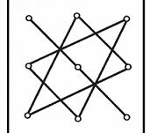 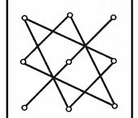,

где слева указаны произведения элементов, входящих в выражение (3) со знаком «+», справа,- со знаком «-» .

Для вычисления определителей используется также правило, основанное на понятии алгебраического дополнения.
Рассмотрим элемент $a_{\text{ij}}$. Удалим из определителя i-ю строку и j-ый столбец. Оставшиеся элементы образуют определитель порядка ( n-1). Он называется минором элемента $a_{\text{ij}}$ и обозначаются $M_{\text{ij}}$. Тогда число
$A_{\text{ij}}$ = $(−1)^{i+j}$ $M_{\text{ij}}$,
называется алгебраическим дополнением элемента $a_{\text{ij}}$. Справедливо утверждение: сумма произведений элементов любой строки ( или столбца) на их алгебраические дополнения равна определителю$Δ$. Т.е.

$a_{\text{11}}A_{\text{11}}$+$a_{\text{12}}A_{\text{12}}$+… +$a_{1n}A_{1n}$= $a_{\text{21}}A_{\text{21}}$+$a_{\text{22}}A_{\text{22}}$+… + $a_{2n}A_{2n}$=…=
$a_{\text{11}}A_{\text{11}}$+$a_{\text{21}}A_{\text{21}}$+…+ $a_{n1}A_{n1}$=$a_{\text{12}}A_{\text{12}}$+$a_{\text{22}}A_{\text{22}}$+…$a_{n2}A_{n2}$=…=$Δ$. (4)

Данное правило удобно тем, что позволяет сводить вычисление одного определителя n-го порядка к вычислению n определителей порядка (n-1), понижая, тем самым, порядок оперируемых определителей.
Замечание 1. Понятие алгебраического дополнения можно обобщить. Рассмотрим, для определенности, определитель $Δ$$\left(\begin{matrix}i_{1} & i_{2} \\ j_{1} & j_{2}\end{matrix}\right)$ второго порядка, состоящий из элементов, расположенных в строках с номерами i${}_{1}$, i${}_{2}$ и столбцах с номерами j${}_{1}$, j${}_{2}$. Тогда определитель, образованный из исходного путём удаления указанных строк и столбцов, умноженных на ${\left(−1\right)}^{i_{1}+i_{2}+j_{1}+j_{2}}$,называется алгебраическим дополнением определителя $Δ$$\left(\begin{matrix}i_{1} & i_{2} \\ j_{1} & j_{2}\end{matrix}\right)$ . Обозначим его через А$\left(\begin{matrix}i_{1} & i_{2} \\ j_{1} & j_{2}\end{matrix}\right)$ . Тогда справедливо соотношение
$Δ=$ $j_{1}<j_{2}\underset{n}{}$$\left(\begin{matrix}i_{1} & i_{2} \\ j_{1} & j_{2}\end{matrix}\right)$ А$\left(\begin{matrix}i_{1} & i_{2} \\ j_{1} & j_{2}\end{matrix}\right)$ (5)
которое называется правилом Лапласа. Оно является обобщением правила (4) и справедливо для определителей $Δ$ $\left(\begin{matrix}\begin{matrix}i_{1} \\ j_{1}\end{matrix} & \begin{matrix}i_{2} \\ j_{2}\end{matrix} & \begin{matrix}\text{.}\text{.}\text{.} \\ \text{.}\text{.}\text{.}\end{matrix} & \begin{matrix}i_{k} \\ j_{k}\end{matrix}\end{matrix}\right)$ произвольного порядка k. В этом случае при формировании суммы (5) взаимное расположение строк ( или столбцов) сохраняются.
Проиллюстрируем правило Лапласа на определителе 4-го порядка. Пусть

$Δ=$ $\left|\begin{matrix}a_{\text{11}} & a_{\text{12}} & a_{\text{13}} & a_{\text{14}} \\ a_{\text{21}} & a_{\text{22}} & a_{\text{23}} & a_{\text{24}} \\ a_{\text{31}} & a_{\text{32}} & a_{\text{33}} & a_{\text{34}} \\ a_{\text{41}} & a_{\text{42}} & a_{\text{43}} & a_{\text{44}}\end{matrix}\right|$.

Тогда, взяв, например, $i_{1}$=1, $i_{2}$=2, в соответствии с (5) , получим

$Δ=$ $\left|\begin{matrix}a_{\text{11}} & a_{\text{12}} \\ a_{\text{21}} & a_{\text{22}}\end{matrix}\right|$ $\left|\begin{matrix}a_{\text{33}} & a_{\text{34}} \\ a_{\text{43}} & a_{\text{44}}\end{matrix}\right|$- $\left|\begin{matrix}a_{\text{11}} & a_{\text{13}} \\ a_{\text{21}} & a_{\text{23}}\end{matrix}\right|$$\left|\begin{matrix}a_{\text{32}} & a_{\text{34}} \\ a_{\text{42}} & a_{\text{44}}\end{matrix}\right|$+$\left|\begin{matrix}a_{\text{11}} & a_{\text{14}} \\ a_{\text{21}} & a_{\text{24}}\end{matrix}\right|$$\left|\begin{matrix}a_{\text{32}} & a_{\text{33}} \\ a_{\text{42}} & a_{\text{43}}\end{matrix}\right|$+ +$\left|\begin{matrix}a_{\text{12}} & a_{\text{13}} \\ a_{\text{22}} & a_{\text{23}}\end{matrix}\right|$$\left|\begin{matrix}a_{\text{31}} & a_{\text{34}} \\ a_{\text{41}} & a_{\text{44}}\end{matrix}\right|$-$\left|\begin{matrix}a_{\text{12}} & a_{\text{14}} \\ a_{\text{22}} & a_{\text{24}}\end{matrix}\right|$$\left|\begin{matrix}a_{\text{31}} & a_{\text{33}} \\ a_{\text{41}} & a_{\text{43}}\end{matrix}\right|$+$\left|\begin{matrix}a_{\text{13}} & a_{\text{14}} \\ a_{\text{23}} & a_{\text{24}}\end{matrix}\right|$$\left|\begin{matrix}a_{\text{31}} & a_{\text{32}} \\ a_{\text{41}} & a_{\text{42}}\end{matrix}\right|$ (6)
Замечание 2. Интересен сравнительный анализ оценки объёма вычислений при использовании различных вычислительных правил для нахождения определителя 4-го порядка. Так, при использовании правила Лапласа, необходимо вычисление 12 определителей второго порядка ( это 123 операций), их перемножение (6 операций) и последующее сложение результатов, т.е всего 36+6+5 = 47 операций. Вычисление определителя путём разложения по строке или столбцу ( правило (4)) – 75 операций. Это вычисление четырёх определителей 3-го порядка ( 174 = 68 операций), умножение каждого из них на а$\text{ij}$ ( 4 операции) и последующее сложение результатов ( 3 операции). Если же вычисления проводить, исходя из определении (2),то необходимы уже 95 операций (это 4! = 24 слагаемых, 243 = 72,- их вычисление и 23 операции их последующего сложения). Отмеченная тенденция сохраняется и при увеличении порядка определителя.

Свойства определителей
Перечислим некоторые свойства полезные при оперировании с определителями.
- Если все элементы некоторой строки (или столбца) равны 0, то и определитель равен 0.
Это непосредственно следует из определения, т.к., в этом случае, каждое слагаемое выражения (2) содержит равный нулю множитель.
- Общий множитель элементов строки (или столбца) можно вынести за знак определителя.
Также следует из определения (2).
- Если в определителе переставить между собой две строки (или столбца), то значение определителя изменится на противоположное.
Перестановка строк влечёт перестановку номеров и изменение числа инверсий на нечётную величину.
- Если в определителе две строки (или столбца) пропорциональны, то он равен нулю.
Действительно, согласно свойству (2), вынося коэффициент пропорциональности, получим определитель, имеющий две равные строки (или столбца). И переставив их, далее, получим
$Δ=$ -$Δ$,
откуда
$Δ=$ 0.
- Если в определителе каждый элемент строки (или столбца) представим в виде суммы двух слагаемых, то такой определитель равен сумме двух определителей, в первом из которых в качестве элементов данной строки используются первые слагаемые, во втором, - вторые.
В этом случае, выражение (2) можно представить в виде суммы двух выражений и, следовательно, определителей.
- Определитель не изменяется, если к строке (или столбцу) прибавить линейную комбинацию других строк (или столбцов).
По свойству 4,5, такая процедура эквивалентна прибавлению к исходному определителю линейной комбинации определителей с равными строками (или столбцами).
- Сумма произведений элементов какой-либо строки (или столбца) на алгебраические дополнения элементов другой строки (или столбца) равна 0.
Действительно, такое выражение эквивалентно определителю, имеющего равные строки (или столбы).
- Значение определителя не изменится, если все соответствующие строки и все столбцы поменять местами.
Действительно, для выполнения указанной процедуры на первом этапе необходимо вторую строку переставить с первой, третью – с первыми двумя и т.д., наконец, последнюю ,- с (n – 1) предыдущими. Это требует n(n-1)/2 перестановок строк и такого же числа изменений знака. На втором этапе, проводя аналогичную перестановку столбцов, знак определителя поменяется ещё n(n – 1)/2 раз и в итоге совпадает с исходным.
Замечание. Использование перечисленных свойств позволяет упрощать и снижать трудоёмкость вычисления определителей. Так, последовательно комбинируя соответствующие строки исходный определитель можно привести, например, к правотреугольному виду. Тогда ,его вычисление сводится к перемножению диагональных элементов. Эта процедура, в случае определителя 4-го порядка, требует выполнения 37 операций алгебраического сложения и умножения. Сравните эту цифру с указанными.
в Замечании 1 п. 1.

Примеры
Рассмотрим для иллюстрации несколько примеров.
Пример 1.Вычислить
$Δ=$ $\left|\begin{matrix}\text{246} & \text{427} & \text{327} \\ \text{1014} & \text{543} & \text{443} \\ −\text{342} & \text{721} & \text{621}\end{matrix}\right|$.
Решение.
1. Вынесем из первого столбца общий множитель
$Δ=$ 6 $\left|\begin{matrix}\text{41} & \text{427} & \text{327} \\ \text{169} & \text{543} & \text{443} \\ −\text{57} & \text{721} & \text{621}\end{matrix}\right|$.
2. Вычтем из второго столбца третий
$Δ=$ 6 $\left|\begin{matrix}\text{41} & \text{100} & \text{327} \\ \text{169} & \text{100} & \text{443} \\ −\text{57} & \text{100} & \text{621}\end{matrix}\right|$.
3. Вынесем из второго столбца общий множитель
$Δ=$ 6100$\left|\begin{matrix}\text{41} & 1 & \text{327} \\ \text{169} & 1 & \text{443} \\ −\text{57} & 1 & \text{621}\end{matrix}\right|$.
4. Вычтем из второй строки первую
$Δ=$ 600 $\left|\begin{matrix}\text{41} & 1 & \text{327} \\ \text{128} & 0 & \text{116} \\ −\text{57} & 1 & \text{621}\end{matrix}\right|$.
5. Вынесем из второй строки общий множитель
$Δ=$ 6004 $\left|\begin{matrix}\text{41} & 1 & \text{327} \\ \text{32} & 0 & \text{29} \\ −\text{57} & 1 & \text{621}\end{matrix}\right|$.
6.Вычтем из первого столбца второй, умноженный на 41
$Δ=$ 2400$\left|\begin{matrix}0 & 1 & \text{327} \\ \text{32} & 0 & \text{29} \\ −\text{98} & 1 & \text{621}\end{matrix}\right|$.
7.Вынесем из первого столбца общий множитель
$Δ=$ 24002$\left|\begin{matrix}0 & 1 & \text{327} \\ \text{16} & 0 & \text{29} \\ −\text{49} & 1 & \text{621}\end{matrix}\right|$.
8. Вычтем из третьей строки первую
$Δ=$ 4800 $\left|\begin{matrix}0 & 1 & \text{327} \\ \text{16} & 0 & \text{29} \\ −\text{49} & 0 & \text{294}\end{matrix}\right|$.
9.Вынесем из третьей строки общий множитель
$Δ=$ 480049$\left|\begin{matrix}0 & 1 & \text{327} \\ \text{16} & 0 & \text{29} \\ −1 & 0 & 6\end{matrix}\right|$.
10. Вычтем из третьего столбца второй, умноженный на 327
$Δ=$ 480049$\left|\begin{matrix}0 & 1 & 0 \\ \text{16} & 0 & \text{29} \\ −1 & 0 & 6\end{matrix}\right|$.
11.Раскрывая по первой строке
$Δ$ = 480049 (-1)(166+29),
получим
$Δ$= -10${}^{2}$4948125= -10${}^{2}$4912 (4125)= -10${}^{4}$496= -10${}^{4}$496= -29410${}^{5}$.
Пример 2. Числа 204, 527 и 255 делятся на 17.Доказать, что определитель
$Δ=$ $\left|\begin{matrix}2 & 0 & 4 \\ 5 & 2 & 7 \\ 2 & 5 & 5\end{matrix}\right|$
также делится на 17.
Решение. Прибавим к третьему столбцу первый столбец, умноженный на 100 и второй, - умноженный на 10. Получим
$Δ=$ $\left|\begin{matrix}2 & 0 & \text{204} \\ 5 & 2 & \text{527} \\ 2 & 5 & \text{255}\end{matrix}\right|$.
Каждый элемент третьего столбца делится на 17, следовательно, делится на 17 и сам определитель.
Пример 3.Вычислить
$Δ=$$\left|\begin{matrix}3 & 1 & 1 & 1 \\ 1 & 3 & 1 & 1 \\ 1 & 1 & 3 & 1 \\ 1 & 1 & 1 & 3\end{matrix}\right|$.
Решение.1. Вычтем четвёртую строку из всех предыдущих.
$Δ=$$\left|\begin{matrix}2 & 0 & 0 & −2 \\ 0 & 2 & 0 & −2 \\ 0 & 0 & 2 & −2 \\ 1 & 1 & 1 & 3\end{matrix}\right|$.

2. Вынесем из первых трёх строк общие множители .
$Δ=$ 222$\left|\begin{matrix}1 & 0 & 0 & −1 \\ 0 & 1 & 0 & −1 \\ 0 & 0 & 1 & −1 \\ 1 & 1 & 1 & 3\end{matrix}\right|$.
3. Вычтем первую строку из четвёртой.
$Δ=$ 8$\left|\begin{matrix}1 & 0 & 0 & −1 \\ 0 & 1 & 0 & −1 \\ 0 & 0 & 1 & −1 \\ 0 & 1 & 1 & 4\end{matrix}\right|$.
4. Вычтем вторую строку из четвёртой
$Δ=$ 8$\left|\begin{matrix}1 & 0 & 0 & −1 \\ 0 & 1 & 0 & −1 \\ 0 & 0 & 1 & −1 \\ 0 & 1 & 1 & 5\end{matrix}\right|$.
5. Вычтем третью строку из четвёртой
$Δ=$ 8$\left|\begin{matrix}1 & 0 & 0 & −1 \\ 0 & 1 & 0 & −1 \\ 0 & 0 & 1 & −1 \\ 0 & 0 & 0 & 6\end{matrix}\right|$.
6. Полученный определитель равен произведению диагональных элементов, поэтому
$Δ=$ 86=48.

Вычисление определителей в среде Matlab
Задание определителя Х производится путём последовательного перечисления его строк с помощью оператора присваивания, а вычисление, - посредством оператора det(X).
Пусть, например,
Х= $\left|\begin{matrix}1 & 2 & 3 \\ 4 & 5 & 6 \\ 7 & 8 & 9\end{matrix}\right|$.
Тогда, его описание и последующее вычисление выглядит так:
Х=$[$1 2 3; 4 5 6; 7 8 9$]$;
det(Х) Еnter
ans=0.

Лекция 2. Матрицы, основные операции, свойства

Определения
Прямоугольная таблица А, действительных или комплексных чисел, содержащая m строк и n столбцов, называется матрицей порядка m на n. Размерность матрицы обозначается так : $\text{dim}A=m×n$. В развернутом виде матрица А порядка $m×n$ выглядит следующим образом:

А= $\left(\begin{matrix}a_{\text{11}} & a_{\text{12}} & \text{.}\text{.}\text{.} & a_{1n} \\ a_{\text{21}} & a_{\text{22}} & \text{.}\text{.}\text{.} & a_{2n} \\ \text{.}\text{.}\text{.} & \text{.}\text{.}\text{.} & \text{.}\text{.}\text{.} & \text{.}\text{.}\text{.} \\ a_{m1} & a_{m2} & \text{.}\text{.}\text{.} & a_{\text{mn}}\end{matrix}\right)$,
для нее используется также сокращенное обозначение $A={\left(a_{\text{ij}}\right)}_{\text{mn}}$.
Если m=n, то матрица называется квадратной, в противном случае ,– прямоугольной. В квадратной матрице элементы $a_{\text{11}},a_{\text{22}},\text{.}\text{.}\text{.},a_{\text{nn}}$ образуют ее главную диагональ, элементы $a_{1n},a_{2n−1},\text{.}\text{.}\text{.},a_{n1}$, - побочную.
Приведем определения некоторых из основных понятий.
- Матрицы А и В называются равными, если они имеют одинаковую размерность, т.е. dim A = dim B и равные соответствующие элементы, т.е. $a_{\text{ij}}=b_{\text{ij}}$.

- Если в матрице все элементы равны нулю, то она называется нулевой. Ее иногда обозначают символом 0.
- Если в квадратной матрице элементы главной диагонали равны 1, а все остальные равны 0, то она называется единичной. Она обычно обозначатся символом Е.
- Если в квадратной матрице элементы симметрично расположенные относительно главной диагонали равны, т.е. $a_{\text{ij}}=a_{\text{ji}}$, то она называется симметричной.
- Если в квадратичной матрице элементы симметрично расположенные относительно главной диагонали противоположны, $a_{\text{ij}}=−a_{\text{ji}}$, то она называется антисимметричной.
Если положить i = j, и переставить равные индексы , то из определения , очевидно , должно следовать $a_{\text{ii}}=−a_{\text{ii}}$, откуда $a_{\text{ii}}=0$. Таким образом, в антисимметричной матрице элементы главной диагонали равны нулю.

Операции над матрицами, их свойства
Опишем основные операции над матрицами.
- Сложение (вычитание). Эта операция определена для матриц одинаковой размерности. При сложении (вычитании) матриц происходит сложение (вычитание) их соответствующих элементов. Так, пусть $A={\left(a_{\text{ij}}\right)}_{m,n}$, $B={\left(b_{\text{ij}}\right)}_{m,n}$. Тогда $A±B=C={\left(c_{\text{ij}}\right)}_{m,n}$, где $c_{\text{ij}}=a_{\text{ij}}±b_{\text{ij}}$.
- Умножение на число. Для того, чтобы умножить матрицу $A={\left(a_{\text{ij}}\right)}_{m,n}$ на число $λ$ необходимо на это число умножить все её элементы. Т.е. $λA={\left({λa}_{\text{ij}}\right)}_{m,n}$.
- Транспонирование. Для того чтобы транспонировать матрицу $A$ необходимо сформировать новую матрицу, обозначается $A^{T}$, столбцами которой являются соответствующие строки исходной. Так, если $A={\left(a_{\text{ij}}\right)}_{m,n}$, то $A^{T}=B={\left(b_{\text{ij}}\right)}_{n,m}$, где $b_{\text{ij}}=a_{\text{ji}}$.
Пусть ,например,
$A=\left(\begin{matrix}1 & 2 & 3 \\ 4 & 5 & 6\end{matrix}\right)$,
тогда
$А^{T}=\left(\begin{matrix}1 & 4 \\ 2 & 5 \\ 3 & 6\end{matrix}\right)$.
Обратим внимание на изменение размерности при транспонировании. Если $\text{dim}A=m×n$, то $\text{dim}A^{T}=n×m$.
- Произведение матриц. Операция обозначается $A×B$ или просто $\text{AB}$и определена для матриц, размерность которых удовлетворяет определенным условиям. А именно, число столбцов первого множителя, т.е. матрицы $A$, равно число строк второго множителя, т.е. матрицы В.
Пусть $\text{dim}A=m×k$, $\text{dim}B=k×n$. Обозначим через $C=(c_{\text{ij}})_{m,n}$, результат произведения, т.е. $C=A×B$. Тогда $c_{\text{ij}}=\sum_{l=1}^{k}{a_{\text{il}}b_{\text{lj}}}=a_{i1}b_{1j}+a_{i2}b_{2j}+\text{.}\text{.}\text{.}+a_{\text{ik}}b_{\text{kj}}$
Другими словами, элемент $calignl{\begin{aligned}\text{ij}\end{aligned}}_{}$равен произведению i-ой строки матрицы А на j-ый столбец матрицы В.
Пусть, например:
$A=(\begin{matrix}1 & 2 & 3\end{matrix})$ ,. $B=\left(\begin{matrix}1 \\ 2 \\ 3\end{matrix}\right)$.
Тогда
$A⋅B=(1⋅2+2⋅2+3⋅3)=(\text{14}),$
но
$B⋅A=\left(\begin{matrix}1 & 2 & 3 \\ 2 & 4 & 6 \\ 3 & 6 & 9\end{matrix}\right)$.
- Обращение матриц. Матрица $B$ называется обратной к матрице $A$, если $\text{AB}=\text{BA}=E$, где $E$- единичная матрица. Матрица обратная к данной , обычно, обозначается $B=A^{−1}$. Обратная матрица определена только для квадратных матриц.
Пусть $\text{dim}A=n×n$, обозначим через $\text{det}A$.определитель составленный из элементов матрицы $A$. Тогда
$A^{−1}=\frac{1}{\text{det}A}{\left(\begin{matrix}A_{\text{11}} & A_{\text{12}} & \text{.}\text{.}\text{.} & A_{1n} \\ A_{\text{21}} & A_{\text{22}} & \text{.}\text{.}\text{.} & A_{2n} \\ \text{.}\text{.}\text{.} & \text{.}\text{.}\text{.} & \text{.}\text{.}\text{.} & \text{.}\text{.}\text{.} \\ A_{n1} & A_{n2} & \text{.}\text{.}\text{.} & A_{\text{nn}}\end{matrix}\right)}^{T}$,
где $A_{\text{ij}}$ - алгебраическое дополнение элемента $a_{\text{ij}}$ матрицы $A$, а матрица ${\left(A_{\text{ij}}\right)}_{n,n}$,- приcоединенной.
Пусть, например
$A=\left(\begin{matrix}a_{\text{11}} & a_{\text{12}} \\ a_{\text{21}} & a_{\text{22}}\end{matrix}\right)$.
Тогда $\text{det}A=\left|\begin{matrix}a_{\text{11}} & a_{\text{12}} \\ a_{\text{21}} & a_{\text{22}}\end{matrix}\right|=a_{\text{11}}a_{\text{22}}−a_{\text{12}}a_{\text{21}},$
$A_{\text{11}}={\left(−1\right)}^{1+1}⋅a_{\text{22}}=a_{\text{22}}$, $A_{\text{12}}={\left(−1\right)}^{1+2}⋅a_{\text{21}}=−a_{\text{21}}$, $A_{\text{21}}={\left(−1\right)}^{2+1}⋅a_{\text{12}}=−a_{\text{22}}$, $A_{\text{22}}={\left(−1\right)}^{2+2}⋅a_{\text{11}}=a_{\text{22}}$.

Отсюда:
$A^{−1}=\frac{1}{a_{\text{11}}a_{\text{22}}−a_{\text{12}}a_{\text{21}}}{\left(\begin{matrix}a_{\text{22}} & −a_{\text{21}} \\ −a_{\text{12}} & a_{\text{11}}\end{matrix}\right)}^{T}=\frac{1}{a_{\text{11}}a_{\text{22}}−a_{\text{12}}a_{\text{21}}}\left(\begin{matrix}a_{\text{11}} & −a_{\text{12}} \\ −a_{\text{21}} & a_{\text{22}}\end{matrix}\right)$.

Замечание. Учитывая известные ограничения на выполнение алгебраических операций ,отсюда вытекает вывод, что $A^{−1}$ существует только, если $\text{det}A≠0$, т.е. для невырожденных матриц.
Перечислим некоторые свойства введенных операций, предполагая, что указанные операции выполнимы:

- $A+B=B+A$, переместительный закон.
- $A\left(B±C\right)=\text{AB}±\text{AC}$, распределительный закон.
- $(\text{AB})C=A(\text{BC})$, сочетательный закон.
- $λ\left(A±B\right)=λA±λB$, распределительный закон для операции умножения на число.
- $\left(λ+μ\right)A=λA+μA$, также распределительный для умножения чисел на матрицу.
- $\text{AB}≠\text{BA}$. Смотри, в частности , приведенный выше пример.
- $A±0=A$, т.е . нулевая матрица играет роль нулевого элемента в матричном исчислении .
- $\text{AE}=\text{EA}=A$, т.е. матрица Е играет роль единицы в операциях над матрицами.
- $\text{det}(\text{AB})=\text{det}A⋅\text{det}B$, если $\text{det}A$ и $\text{det}B$ существуют.

Действия над матрицами в среде Matlab
Задание матриц. Может быть осуществлено путем непосредственного построчного перечисления элементов матрицы. Пусть , например,
$A=\left(\begin{matrix}1 & 2 & 3 \\ 4 & 5 & 6\end{matrix}\right)$.
Тогда она может быть задана с помощью оператора
$A=\left[\begin{matrix}1 & 2 & 3 & ; & 4 & 5 & 6\end{matrix}\right]$.
Выполнение операций. Осуществляется с помощью следующих операторов :
- Сложение, вычитание : $A±B$.
- Умножение : $A×B$.
- Транспонирование : $A'$.
- Обращение матрицы : $\text{inv}(A)$.
- Определитель квадратной матрицы : det(A).

Задачи
Задание 1. Найти
${\left(\begin{matrix}1 & 1 \\ 0 & 1\end{matrix}\right)}^{n}$.
Решение. Используем метод математической индукции. Имеем:
при $n=1⇒P_{1}=\left(\begin{matrix}1 & 1 \\ 0 & 1\end{matrix}\right)$,
при $n=2⇒P_{2}=\left(\begin{matrix}1 & 1 \\ 0 & 1\end{matrix}\right)\left(\begin{matrix}1 & 1 \\ 0 & 1\end{matrix}\right)=\left(\begin{matrix}1 & 2 \\ 0 & 1\end{matrix}\right)$,
при $n=3⇒P_{3}=P_{2}⋅P_{1}=\left(\begin{matrix}1 & 2 \\ 0 & 1\end{matrix}\right)\left(\begin{matrix}1 & 1 \\ 0 & 1\end{matrix}\right)=\left(\begin{matrix}1 & 3 \\ 0 & 1\end{matrix}\right)$.
Предположим теперь , что
$P_{n}=\left(\begin{matrix}1 & n \\ 0 & 1\end{matrix}\right)$.
Тогда
$P_{n+1}=P_{n}⋅P_{1}=\left(\begin{matrix}1 & n \\ 0 & 1\end{matrix}\right)\left(\begin{matrix}1 & 1 \\ 0 & 1\end{matrix}\right)=\left(\begin{matrix}1 & n+1 \\ 0 & 1\end{matrix}\right)$.
Т.о. индуктивное предположение верно.
Ответ: ${\left(\begin{matrix}1 & 1 \\ 0 & 1\end{matrix}\right)}^{n}=\left(\begin{matrix}1 & n \\ 0 & 1\end{matrix}\right)$.
Задание 2. Найти все действительные матрицы второго порядка, квадрат которых равен единичной матрице.
Решение:
Пусть
$A=\left(\begin{matrix}a & b \\ c & d\end{matrix}\right)$,
- искомая матрица. Тогда , согласно условия , $A^{2}=E$, или
$\left(\begin{matrix}a & b \\ c & d\end{matrix}\right)\left(\begin{matrix}a & b \\ c & d\end{matrix}\right)=\left(\begin{matrix}1 & 0 \\ 0 & 1\end{matrix}\right)$
или
$\left(\begin{matrix}a^{2}+\text{bc} & \text{ab}+\text{bd} \\ \text{ac}+\text{dc} & \text{bc}+d^{2}\end{matrix}\right)=\left(\begin{matrix}1 & 0 \\ 0 & 1\end{matrix}\right)$.
Отсюда , для определения элементов матрицы А имеем систему соотношений
$\begin{aligned}\left\{a^{2}+\text{bc}=1 | \right.\left\{\text{ab}+\text{bd}=0 | \right.\left\{\text{ac}+\text{dc}=0 | \right.\end{aligned}$,
или
$\begin{aligned}\left\{a^{2}+\text{bc}=1 | \right.\left\{b(a+d)=0 | \right.\left\{c(a+d)=0 | \right.\end{aligned}$.
Случай 1. $a+d=0$.
Тогда
$\begin{aligned}\left\{a^{2}+\text{bc}=1 | \right.\end{aligned}$
или , учитывая d=- a , имеем
$a^{2}+\text{bc}=1$.
Т.о., система сводится к двум уравнениям
$\begin{aligned}\left\{d=−a | \right.\end{aligned}$ ,откуда $\begin{aligned}\left\{d=−a | \right.\end{aligned}$или $\begin{aligned}\left\{d=−a | \right.\end{aligned}$.
и имеет бесчисленное множество решений . Искомая матрица , в этом случае , имеет вид
$A=\left(\begin{matrix}a & b \\ \frac{1−a^{2}}{b} & −a\end{matrix}\right)$при $a≠±1$.
Если же $a=±1$, то b или с равны нулю. В этом случае,
$A=\left(\begin{matrix}±1 & b \\ 0 & ∓1\end{matrix}\right)$ или $A=\left(\begin{matrix}±1 & 0 \\ c & ∓1\end{matrix}\right)$,
где b и с – произвольные действительные числа.
Случай 2. $a+d≠0$
Тогда $b=c=0$ и система принимает вид
$\begin{aligned}\left\{a^{2}=1 | \right.\end{aligned}$.
Учитывая , что $d≠−a$ , имеем
$a=±1$, а $d=±1$ Таким образом ,
$A=\left(\begin{matrix}±1 & 0 \\ 0 & ±1\end{matrix}\right)$.
Объединяя полученные варианты, окончательно имеем
Ответ: $A=\left(\begin{matrix}a & b \\ \frac{1−a^{2}}{b} & −a\end{matrix}\right)$или $A=\left(\begin{matrix}±1 & 0 \\ 0 & ±1\end{matrix}\right)$.
Задание 3. Найти матрицу обратную для матрицы
$A=\left(\begin{matrix}2 & 2 & 3 \\ 1 & −1 & 0 \\ −1 & 2 & 1\end{matrix}\right)$.
Решение:
- Найдем определитель матрицы А.
Имеем
$\begin{aligned}\text{det}A=\left|\begin{matrix}2 & 2 & 3 \\ 1 & −1 & 0 \\ −1 & 2 & 1\end{matrix}\right|=\left|\begin{matrix}0 & 6 & 5 \\ 0 & 1 & 1 \\ −1 & 2 & 1\end{matrix}\right|=(−1)⋅(−1)^{3+1}⋅\left|\begin{matrix}6 & 5 \\ 1 & 1\end{matrix}\right|= \\ −1\end{aligned}$ Составим присоединенную матрицу $A^{'}$ .
Определим алгебраические дополнения:
$A_{\text{11}}=(−1)^{1+1}⋅\left|\begin{matrix}−1 & 0 \\ 2 & 1\end{matrix}\right|=−1,$
$A_{\text{12}}=(−1)^{1+2}⋅\left|\begin{matrix}1 & 0 \\ −1 & 1\end{matrix}\right|=−1,$
$A_{\text{13}}=(−1)^{1+3}⋅\left|\begin{matrix}1 & −1 \\ −1 & 2\end{matrix}\right|=1,$
$A_{\text{21}}=(−1)^{2+1}⋅\left|\begin{matrix}2 & 3 \\ 2 & 1\end{matrix}\right|=4,$
$A_{\text{22}}=(−1)^{2+2}⋅\left|\begin{matrix}2 & 3 \\ −1 & 1\end{matrix}\right|=5,$
$A_{\text{23}}=(−1)^{2+3}⋅\left|\begin{matrix}2 & 2 \\ −1 & 2\end{matrix}\right|=−6,$
$A_{\text{31}}=(−1)^{3+1}⋅\left|\begin{matrix}2 & 3 \\ −1 & 0\end{matrix}\right|=3,$
$A_{\text{32}}=(−1)^{3+2}⋅\left|\begin{matrix}2 & 3 \\ 1 & 0\end{matrix}\right|=3,$
$A_{\text{33}}=(−1)^{3+3}⋅\left|\begin{matrix}2 & 2 \\ 1 & −1\end{matrix}\right|=−4\text{.}$
Таким образом ,
$A^{'}=\left(\begin{matrix}−1 & −1 & 1 \\ 4 & 5 & −6 \\ 3 & 3 & −4\end{matrix}\right)$.
- Составим обратную матрицу:
$A^{−1}=\frac{1}{\text{det}A}⋅A^{}=−\left(\begin{matrix}−1 & 4 & 3 \\ −1 & 5 & 3 \\ 1 & −6 & −4\end{matrix}\right)$ ,
или
$A^{−1}=−\left(\begin{matrix}1 & −4 & −3 \\ 1 & −5 & −3 \\ −1 & 6 & 4\end{matrix}\right)$.
- Проверим результат. Ограничимся вычислением
$$\begin{aligned}A⋅A^{−1}=\left(\begin{matrix}2 & 2 & 3 \\ 1 & −1 & 0 \\ −1 & 2 & 1\end{matrix}\right)\left(\begin{matrix}1 & −4 & −3 \\ 1 & −5 & −3 \\ −1 & 6 & 4\end{matrix}\right)= \\ \left(\begin{matrix}2+2−3 & −8−\text{10}+\text{18} & −6−6+\text{12} \\ 1−1+0 & −4+5+0 & −3+3+0 \\ −1+2−1 & 4−\text{10}+6 & 3−6+4\end{matrix}\right)=\left(\begin{matrix}1 & 0 & 0 \\ 0 & 1 & 0 \\ 0 & 0 & 1\end{matrix}\right)\end{aligned}$$
Ответ: $A^{−1}=−\left(\begin{matrix}1 & −4 & −3 \\ 1 & −5 & −3 \\ −1 & 6 & 4\end{matrix}\right)$.

Лекция 3. Методы решения систем линейных алгебраических уравнений

Ниже, для системы уравнений вида
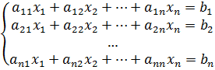 (1)
или в матричной форме
, ()
где , , рассматриваются основные точные методы ее решения.

Правило Крамера
Заключается в следующем.
Обозначим через – главный определитель системы, через – вспомогательный определитель, который получается из главного путём замены k-го столбца на столбец свободных членов. Тогда значение k-й неизвестной равно дроби, в числителе которой находится вспомогательный определитель , в знаменателе – главный определитель системы, т.е.
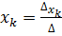, .
Выводится правило следующим образом.
Умножим первое уравнение системы (1) на , – алгебраическое дополнение элемента матрицы , второе уравнение – на , и т.д., последнее – на . После этого, сложив полученные выражения и сгруппировав слагаемые, получим
. (2)
Коэффициент при в соотношении (2) есть главный определитель системы, коэффициенты при остальных переменных равны нулю (почему?), а выражение в правой части представляет вспомогательный определитель .
Таким образом, соотношение (2) принимает вид
,
откуда 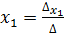.
Поступая, далее, аналогичным образом, т.е. умножая уравнения системы соответственно на , - алгебраические дополнения к элементам второго столбца матрицы , и проводя такие же преобразования, получим
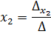
и т.д., что и требовалось доказать.
Заметим, что правило Крамера применимо, если главный определитель системы (1) не равен нулю, т.е., если .
Пример. Решить систему уравнений, используя правило Крамера.
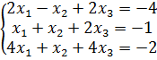 (3)
Решение.
- Найдем главный определитель системы по правилу треугольников. Имеем
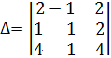.
- Определим вспомогательные определители.
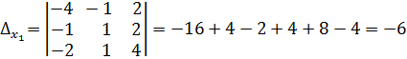,
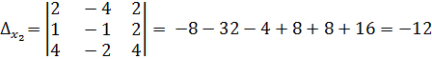,
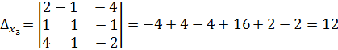.
- Найдем значения переменных.
.
- Выполним проверку.
1-е уравнение:
2-е уравнение:
3-е уравнение:
Решение найдено верно.
Ответ: .

Матричный метод
Рассмотрим , – матричную форму системы уравнений.
Предположим, что . В этом случае матрица имеет обратную . Умножим слева обе части на , и выполнив преобразования, получим:
$A^{−1}(\text{Ax})=A^{−1}∗b⇒$
$$(A^{−1}A)x=A^{−1}b⇒$$
$\text{Ex}=A^{−1}b$ т.е. .
Данное соотношение и представляет суть матричного метода. Заметим, что он, как и правило Крамера, применим, если .
Пример. Рассмотрим систему (3).
Решение:
Имеем 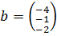, , .
Тогда существует. Находя последовательно алгебраические дополнения

Получим:
$$A^{−1}={−1}/6{\left(\begin{matrix}2 & 4 & −3 \\ 6 & 0 & −6 \\ −4 & −2 & 3\end{matrix}\right)}^{T}=\left(\begin{matrix}{−1}/3 & −1 & 2/3 \\ {−2}/3 & 0 & 1/3 \\ 1/2 & 1 & {−1}/2\end{matrix}\right)$$
Следовательно,
$x=\left(\begin{matrix}{−1}/3 & −1 & 2/3 \\ {−2}/3 & 0 & 1/3 \\ 1/2 & 1 & {−1}/2\end{matrix}\right)\left(\begin{matrix}−4 \\ −1 \\ −2\end{matrix}\right)=\left(\begin{matrix}1 \\ 2 \\ −2\end{matrix}\right)$
Т.е.

Метод Гаусса
Иногда он также называется методом исключения. Условно состоит из двух этапов. Первый из них, – прямой ход, заключается в приведении, путем эквивалентных преобразований, системы (1) к, так называемому, треугольному виду.
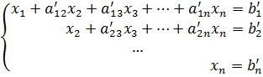,
второй этап – обратный ход, - в последовательном нахождении переменных. Из последнего уравнения имеем , подставляя, теперь, это значение в предыдущее уравнение, определяем и т.д., продвигаясь по системе снизу вверх последовательно находим значения всех переменных.
Порядок выполнения прямого хода опишем на примере системы трех уравнений.
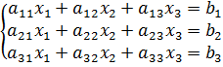
Предположим , что все рекомендуемые ниже операции, допустимы.
- Разделим первое уравнение на , получим

$$\left\{\begin{matrix}x_{1}+a_{\text{12}}^{'}x_{2}+a_{\text{13}}^{'}x_{3}=b_{1}^{'} \\ a_{\text{21}}x_{1}+a_{\text{22}}x_{2}+a_{\text{23}}x_{3}=b_{2} \\ a_{\text{31}}x_{1}+a_{\text{32}}x_{2}+a_{\text{33}}x_{3}=b_{3}\end{matrix}\right.$$

- Из второго уравнения теперь вычтем первое, умноженное на , а из третьего вычтем первое, умноженное на . Т.о. выполним следующее преобразование системы:
,
в результате чего она примет вид
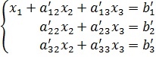
- Далее, сделаем аналогично со вторым и третьим уравнением. А именно:
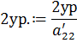
$3\text{ур}\text{.}=3\text{ур}\text{.}−2\text{ур}\text{.}∗а_{\text{32}}^{'}$
,
в результате чего получим
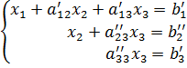
- Положив теперь
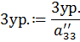
получим требуемый вид.
Замечание 1.Если при выполнении прямого хода на некотором шаге диагональный элемент окажется равным 0 и деление на него становится невозможным, то для продолжения процедуры необходимо переставить столбцы матрицы, соответствующим образом, перенумеровав неизвестные.
Замечание 2. Метод Гаусса применим к любой системе уравнений. Если система уравнений имеет единственное решение, то в результате выполнения прямого хода получим треугольный вид. Если же система уравнений несовместна , то на некотором шаге одно из уравнений системы применим вид
,
Где . Если же система имеет бесчисленное множество решений, то в процессе выполнения прямого хода одно или несколько уравнений обращаются в верные равенства, вида
0 = 0.
Они удаляются из системы и она принимает трапециевидный вид
Замечание 3. Если при операциях с очередной строкой, начиная со второй, проводить ее вычитание не только из последующих, но и из предыдущих строк , добиваясь удаления из них соответствующих переменных, то дойдя, таким образом, до последней, получим непосредственно решение системы.
Внешне этот процесс для системы трех уравнений выглядит следующим образом. После операций с первой строкой система принимает вид
После операций со второй, –
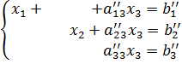
После операций с третьей, –
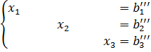
Данная процедура, по существу, объединяет прямой и обратный ходы метода Гаусса и иногда называется методом Жордана-Гаусса .
Пример. Рассмотрим систему (3).
Решение: Переставив первое и второе уравнения, получим систему
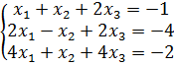
Приведем систему к треугольному виду.
- Выполним преобразования, связанные с первой строкой: Т.е.
.
Получим
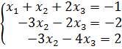
- Выполним преобразования, связанные со второй строкой: Т.е.
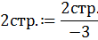
.

Получим
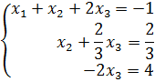.
Тогда из
3-го уравнения
2-го уравнения
1-го уравнения
Замечание. При вычислениях вручную и выполнении действия 2 ,наверное, целесообразно деление 2-ой строки на (– 3) не проводить.

Трудоемкость методов, их сравнительный анализ
Под трудоемкостью метода здесь будем понимать объём алгебраических операций, необходимых для его реализации.
Правило Крамера. Для нахождения решения системы необходимо вычислить определитель порядка . Но такой определитель есть сумма слагаемых, каждая из которых представляет произведение множителей. Поэтому вычисление одного определителя порядка требует выполнения операций, а для вычисления всех необходимо операций . Добавив к этому делений, получим общую трудоемкость метода
(4)
Матричный метод. Формирование обратной матрицы требует:
- Вычисления . Это операций.
- Вычисления миноров порядка . Это операций.
- делений на .
- Выполнения произведения матрицы на вектор . Это операций.
Итого, трудоемкость метода равна
. (5)
Метод Гаусса. Рассмотрим прямой ход. На преобразования с первой строкой необходимо операций, на операции со второй, –
и т.д., наконец, на операции с последней, – операций. Всего на выполнение прямого хода, –
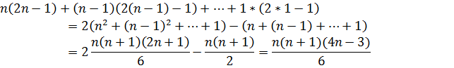
операций. Здесь учтено, что
$1^{2}+2^{2}+\text{.}\text{.}\text{.}+n^{2}=\frac{n(n+1)(2n+1)}{6}$.

Рассмотрим обратный ход.
Для определения x_{n-1} из (n-1) – го уравнения необходимо 2*1 операции, для определения x_{n-1} из (n-2) – го, - 2*2, и т.д. для определения x₁, - 2*(n-1) операции. Итого, на выполненеие обратного хода потребуется n(n-1) операции.
Тогда трудоемкость метода составляет
$G(n)=\frac{n(4n^{2}+9n−7)}{6}$ операций.. (6)
Отметим асимптотические свойства полученных соотношений.
При n → ∞, отношение Cr (n)/Matrix (n) стремится к единице , а отношение Matrix(n)/G(n) , - к бесконечности .Таким образом , при достаточно больших n значения Cr (n), Matrix (n) >> G (n). При небольших его значениях объем вычислений, определенный по выражениям (4), (5), (6) приведен в Таблице 1.

Таблица 1. Трудоемкость методов

Порядок системы | Правило Крамера | Матричный метод | Метод Гаусса
1 | 1 | 1 | 1
2 | 11 | 13 | 9
3 | 71 | 68 | 28
4 | 479 | 411 | 62
5 | 3599 | 3044 | 115

Замечание. Заметим, что весомая часть затрат при использовании правила Крамера и матричного метода обусловлено необходимостью вычисления значительного числа определителей. Поэтому, приняв более рациональный способ их нахождения, можно существенно снизить общие затраты и трудоемкость метода в целом. Так, например, реализуя прямой ход метода Гаусса , приведем определитель порядка n к треугольному виду. Для этого потребуется:
- для операции с первой строкой, - (n-1)(2(n-1)+1) операций, элемент а₁₁ при этом выносится;
- для операции со второй строкой, - (n-2)(2(n-2)+1) операций, элемент $а_{\text{22}}^{'}$ при этом выносится;
- и т.д., наконец, для операций с (n-1) строкой, - 1(2*1+1) операций, элемент $а_{n,n}^{'}$ выносится.
Производя вычисления , непосредственным подсчетом получим общее число алгебраических операций необходимых для нахождения определителя порядка n :
$\begin{aligned}(n−1)(2(n−1)+1)+(n−2)(2(n−2)+1)+\text{.}\text{.}\text{.}+1(2∗1+1)+(n−1)= \\ =2((n−1)^{2}+(n−2)^{2}+\text{.}\text{.}\text{.}+1^{2})+(n−1)+(n−2)+\text{.}\text{.}\text{.}+1+n−1= \\ 2∗\frac{(n−1)n(2(n−1)+1)}{6}+\frac{n(n−1)}{2}+n−1= \\ n(\frac{2(n−1)^{2}+(n−1)−3(n−1)+6}{6})−1= \\ n\frac{(n−1)(2n−2+1+3)+6}{6}−1=\frac{n((n−1)(2n+2)+6)}{6}−1= \\ \frac{n(n^{2}+2)}{3}−1=\frac{n^{3}+2n−3}{3}=\frac{(n−1)(n^{2}+n+3)}{3}\text{.}\end{aligned}$
Тогда, в частности, трудоемкость правила Крамера в этом случае составит уже
${\text{Cr}}^{'}(n)=\frac{(n^{2}−1)(n^{2}+n+3)}{3}+n$,
что является величиной O($n^{4}$) и существенно ниже величины (5).

Решение систем линейных уравнений в пакете Matlab
В среде Matlab , для решения систем линейных уравнений реализован метод Гаусса с выбором главного элемента, снижающим вычислительную погрешность решения. Предполагается, что система имеет вид (1₁), при этом допускается, что правая часть системы является матрицей , обозначим ее через B , т.е. принципиально допускаемая система имеет вид
AX=B ,
где Х уже матрица , что означает возможность одновременного решения нескольких систем уравнений с различными правыми частями
Процесс решения системы оформляется с помощью, так называемого оператора левого деления \ , т.е.
X=A\B.
Фрагмент программы, реализующий решение системы (3) выглядит так:

>>A=[2 -1 2; 1 1 2; 4 1 4];
>>b=[-4; -1; -2];
>>x=A\b;
x=
1
2
-2
В том случае, когда при решении некоторой системы detA=0 , выдается предупреждающее сообщение.

Лекция 4. Разрешимость систем линейных уравнений, однородные системы

Теорема Кронекера-Капели
Содержит необходимые и достаточные условия разрешимости систем линейных алгебраических уравнений. Базируется на понятии ранга матрицы.
Рангом матрицы А, обозначается rankA, называется наивысший порядок отличного от нуля определителя, который может быть составлен из элементов матрицы А, путем удаления отдельных ее строк и (или) столбцов. По определению считается, что ранг нулевой матрицы равен 0.
Рассмотрим, для примера , матрицу:
$$А=\left(\begin{matrix}1 & 2 & 3 \\ 4 & 5 & 6 \\ 7 & 8 & 9\end{matrix}\right)$$
Определитель $\text{det}A=0$, поэтому $\text{rankA}<3$. Удалим из нее, например, третью строку и третий столбец. Оставшиеся элементы образуют определитель:
$$\left|\begin{matrix}1 & 2 \\ 4 & 5\end{matrix}\right|=5−8=−3≠0$$
Таким образом, $\text{rankA}=2$.
Пусть, например, $А=\left(\begin{matrix}1 & 0 & 2\end{matrix}\right)$.
Вычеркнем второй и третий столбец, получим
$\left|1\right|=1≠0$ ,
следовательно, $\text{rankA}=1$.
Оказывается, что ранг матрицы не изменяется, если ,тем или иным образом ,переставить строки (или столбцы) матрицы или к какой-либо строке (или столбцу) прибавить линейную комбинацию других строк (или столбцов). Это свойство можно использовать для вычисления ранга. Действительно, если, применяя схему Гаусса, попробовать привести матрицу к треугольному или трапецеидальному виду, удаляя при этом, возникающие, в процессе вычисления, нулевые строки (или столбцы), то размерность полученной ее треугольной части и будет равна рангу исходной матрицы А.
Рассмотрим теперь систему уравнений и предположим , что в матричном виде она имеет вид
$\text{Ax}=b,$ (1)
где $x={\left(x_{1},x_{2},…,x_{n}\right)}^{T}$, а $b={\left(b_{1},b_{2},…,b_{n}\right)}^{T}$ ,- столбец правых частей. Обозначим через $A^{'}$ матрицу, полученную из матрицы $A$ добавлением к ней столбца b, она называется расширенной. Тогда справедливо следующее утверждение.
Теорема. Если
  - $\text{rankA}=n$, то система (1) имеет единственное решение;
  - ${\text{rankA}=\text{rank \{}A}^{'}<n$, то система (1) имеет бесчисленное множество решений;
  - ${\text{rankA}≠\text{rank \{}A}^{'}$, то система (1) решений не имеет.
Это утверждение справедливо и в обратную сторону и составляет суть теоремы Кронекера-Капели.
Таким образом, для совместности системы (1) необходимо и достаточно, чтобы
$${\text{rankA}=\text{rank \{}A}^{'}$$

Однородная система уравнений, ее общее решение
Если в системе (1) вектор $b=0$, то она называется однородной. Однородная система разрешима всегда, т.к., по крайней мере, имеем нулевое решение.
В данном случае ${\text{rankA}=\text{rank \{}A}^{'}$, т.е. однородная система совместна всегда. Если же $\text{rankA}<n$, то она, в силу теоремы Кронекера-Капели, имеет бесчисленное множество решений. Опишем это множество.
Пусть имеем систему $n$ линейных уравнений с $n$ переменными
$\text{Ax}=0,$ (2)
т.е. матрица $A$ - квадратная и $\text{rankA}=m<n$. Используя схему Гаусса, приведем систему (2) к трапецеидальному виду
$\begin{aligned}\left\{x_{1}+a_{1,2}^{'}x_{2}+…+a_{1,m}^{'}x_{m}+a_{1,m+1}^{'}x_{m+1}+…+a_{1,n}^{'}x_{n}=0 | \right.\left\{\overset{}{}\overset{}{}\overset{}{}\overset{}{}x_{2}+…+a_{2,m}^{'}x_{m}+a_{2,m+1}^{'}x_{m+1}+…+a_{2,m}^{'}x_{n}=0 | \right.\left\{−−−−−−−−−−−−−−−−−−−−−−−−− | \right.\end{aligned}$.
Если окажется , что она приведена к треугольному, - то тривиальное решение является и единственным решением системы.
Перенесем теперь слагаемые, содержащие переменные $x_{m+1},…,x_{n}$ в правую часть и разрешим полученную систему относительно $x_{1},…,x_{m}$. В результате этого получим

$\begin{aligned}\left\{x_{1}=b_{1m+1}x_{m+1}+…+b_{1n}x_{n} | \right.\left\{−−−−−−−−−−−−−− | \right.\end{aligned}$.

Добавим, теперь, к этим соотношениям совокупность тождественных равенств
$x_{m+1}=x_{m+1},$ и т.д., $x_{n}=x_{n},$
и запишем полученную систему в векторном виде
$\begin{aligned}\left(x_{1} | \right)\left(… | \right)\left(x_{m} | \right)\left(x_{m+1} | \right)\left(… | \right) \\ \end{aligned}$.
Величины $x_{m+1},…,x_{n}$ в правой части произвольны, обозначим их через $C_{1},…,C_{n−m}$, векторы правой части , представляют собой отдельные решения системы (2), обозначим их через $d_{1},…,d_{n−m}$ они образуют фундаментальную систему решений. Таким образом, множество всех решений в векторном виде описывается соотношением
$x=C_{1}d_{1}+…+C_{n−m}d_{n−m}$, (3)
где $C_{1},…,C_{n−m}$ произвольные постоянные. Соотношение (3) и называется общим решением системы (2).
Замечание 1. Аналогичным образом строится общее решение и в том случае, когда $m≠n$.
Замечание 2. Число $\left(n−m\right)$ в соотношении (3) называется размерностью пространства решений.

Задачи
Задача 1. Определить ранг матрицы
$$A=\left(\begin{matrix}2 & 1 & \text{11} & 2 \\ 1 & 0 & 4 & −1 \\ \text{11} & 4 & \text{56} & 5 \\ 2 & −1 & 5 & −6\end{matrix}\right)$$
Решение. 1. Проведём преобразование матрицы
1 стр.:= 1 стр. – 2*2 стр.
3 стр.:=3 стр. – 11*2 стр.
4 стр.:=4 стр. – 2*2 стр.
Получим
$A→A_{1}=\left(\begin{matrix}0 & 1 & 3 & 4 \\ 1 & 0 & 4 & −1 \\ 0 & 4 & \text{12} & \text{16} \\ 0 & −1 & −3 & −4\end{matrix}\right)$.
2. Вынесем теперь из 3-ей строки общий множитель
$A_{1}→A_{2}=\left(\begin{matrix}0 & 1 & 3 & 4 \\ 1 & 0 & 4 & −1 \\ 0 & 1 & 3 & 4 \\ 0 & −1 & −3 & −4\end{matrix}\right)$.
3. Выполним преобразования:
3 стр.:=3 стр. – 1 стр.,
4 стр.:=4 стр. + 1 стр.
Получим
$$A_{2}→A_{3}=\left(\begin{matrix}0 & 1 & 3 & 4 \\ 1 & 0 & 4 & −1 \\ 0 & 0 & 0 & 0 \\ 0 & 0 & 0 & 0\end{matrix}\right)$$
4. Переставим 1-ю и 2-ю строки
$$A_{3}→A_{4}=\left(\begin{matrix}1 & 0 & 4 & −1 \\ 0 & 1 & 3 & 4 \\ 0 & 0 & 0 & 0 \\ 0 & 0 & 0 & 0\end{matrix}\right)$$
5. Определитель , сформированный из элементов 1-ой,2-ой строк и 1-го, 2-го столбцов
$\left|\begin{matrix}1 & 0 \\ 0 & 1\end{matrix}\right|≠0$,
любой иной более высокого порядка неизбежно содержит нулевую строку и поэтому равен 0. Таким образом, $\text{rankA}=2$.
Ответ: $\text{rankA}=2$.

Задача 2. Исследовать разрешимость системы
$$\left\{\begin{matrix}λx+y+z=1 \\ x+λy+z=λ \\ x+y+λz=λ^{2}\end{matrix}\right.$$
при различных действительных значениях параметра $λ$.
Решение. Используем теорему Кронекера-Капели.
1. Обозначим
$A=\left(\begin{matrix}λ & 1 & 1 \\ 1 & λ & 1 \\ 1 & 1 & λ\end{matrix}\right)$.
Тогда
$\text{det}A=λ^{3}+1+1−λ−λ−λ=λ^{3}−3λ+2$.
Выясним возможность обращения его в 0.
$$\begin{aligned}λ^{3}−3λ+2=0, \\ λ^{3}−λ−2λ+2=0, \\ (λ−1)(λ^{2}+λ−2)=0, \\ (λ−1)^{2}(λ+2)=0\text{.}\end{aligned}$$
Таким образом, $λ_{1,2}=1$, $λ_{2}=−2$.
2. Если $λ≠1,−2,$ то $\text{det}A≠0$. Следовательно, в этом случае, $\text{rankA}=3$ и система имеет единственное решение.
3. Пусть $λ=1$, тогда
$$\text{rankA}=\text{rank}\left(\begin{matrix}1 & 1 & 1 \\ 1 & 1 & 1 \\ 1 & 1 & 1\end{matrix}\right)=1\text{.}$$
Рассмотрим расширенную матрицу $A^{'}$. Её ранг
$${\text{rank \{}A}^{'}=\text{rank}\left(\begin{matrix}1 & 1 & 1 & 1 \\ 1 & 1 & 1 & 1 \\ 1 & 1 & 1 & 1 \\ 1 & 1 & 1 & 1\end{matrix}\right)=1\text{.}$$
Таким образом,
${\text{rankA}=\text{rank \{}A}^{'}<3$,
следовательно, в данном случае, система имеет бесчисленное множество решений.
4. Пусть $λ=−2$. Тогда
$$\text{rankA}=\text{rank}\left(\begin{matrix}−2 & 1 & 1 \\ 1 & −2 & 1 \\ 1 & 1 & −2\end{matrix}\right)=2,$$
а
$${\text{rank \{}A}^{'}=\text{rank}$$
Таким образом, ${\text{rankA}≠\text{rank \{}A}^{'}$, следовательно, система решений не имеет.
Ответ: Система имеет единственное решение при $λ≠1,−2$ , бесконечное множество решений при $λ=1$ , не имеет решений при $λ≠−2$.

Задача 3. Найти общее решение системы
$$\begin{aligned}\left\{x_{1}+x_{2}+x_{3}+x_{4}+x_{5}=0 | \right.\left\{3x_{1}+2x_{2}+x_{3}+x_{4}−3x_{5}=0 | \right.\left\{\underset{}{}\underset{}{}\underset{}{}\underset{}{}x_{2}+2x_{3}+2x_{4}+6x_{5}=0 | \right.\end{aligned}$$
определить ее фундаментальную систему решений.
Решение. Приведем систему к трапецеидальному виду.
1. Переставим 2-е и 3-е уравнения
$\begin{aligned}\left\{x_{1}+x_{2}+x_{3}+x_{4}+x_{5}=0 | \right.\left\{\underset{}{}\underset{}{}\underset{}{}2x_{2}+2x_{3}+2x_{4}+6x_{5}=0 | \right.\left\{3x_{1}+2x_{2}+x_{3}+x_{4}−3x_{5}=0 | \right.\end{aligned}$
2.Выполним преобразования
3 ур.:=3 ур. – 2*1 ур.
4 ур.:=4 ур. – 5*1 ур..
Получим
$$\begin{aligned}\left\{x_{1}+x_{2}+x_{3}+x_{4}+x_{5}=0 | \right.\left\{\underset{}{}\underset{}{}\underset{}{}x_{2}+2x_{3}+2x_{4}+6x_{5}=0 | \right.\left\{\underset{}{}\underset{}{}\underset{}{}−x_{2}−2x_{3}−x_{4}−6x_{5}=0 | \right.\end{aligned}$$
3. Выполним преобразования
1 ур.:=1 ур. – 2 ур.
3 ур.:=3 ур. + 2 ур.
4 ур.:=4 ур. + 2 ур..
Получим
$\begin{aligned}\left\{x_{1}−\underset{}{}\underset{}{}\underset{}{}x_{3}−x_{4}−5x_{5}=0 | \right.\left\{\underset{}{}\underset{}{}\underset{}{}x_{2}+2x_{3}+2x_{4}+6x_{5}=0 | \right.\left\{\underset{}{}\underset{}{}\underset{}{}\underset{}{}\underset{}{}\underset{}{}\underset{}{}\underset{}{}\underset{}{}\underset{}{}\underset{}{}\underset{}{}\underset{}{}\underset{}{}\underset{}{}\underset{}{}0=0 | \right.\end{aligned}$
4. Опустим 3-е и 4-е уравнения, как тождественные равенства, а полученную систему разрешим относительно $x_{1},x_{2}$. Имеем
$$\begin{aligned}\left\{x_{1}=x_{3}−x_{4}−5x_{5} | \right.\end{aligned}$$
5. Добавим тождественные равенства и запишем результат в векторном виде
$$\begin{aligned}\left\{x_{1}=x_{3}−x_{4}−5x_{5} | \right.\left\{x_{2}=2x_{3}+2x_{4}+6x_{5} | \right.\left\{x_{3}=x_{3} | \right.\left\{x_{4}=\underset{}{}\underset{}{}\underset{}{}\underset{}{}x_{4} | \right.\end{aligned}$$
$\begin{aligned}\left(x_{1} | \right)\left(x_{2} | \right)\left(x_{3} | \right)\left(x_{4} | \right) \\ \end{aligned}$.
Величины $x_{3},x_{4},x_{5}$ - произвольные. Обозначим их через $C_{1},C_{2},C_{3}$. Имеем
$\begin{aligned}\left(x_{1} | \right)\left(x_{2} | \right)\left(x_{3} | \right)\left(x_{4} | \right) \\ \end{aligned}$,
- общее решение. Решения $e_{1}=(1,2,1,0,0)$, $e_{2}=(−1,2,0,1,0)$, $e_{3}=(−5,6,0,0,1)$ образуют фундаментальную систему.
Ответ: Общее решение системы $x=C_{1}e_{1}+C_{2}e_{2}+C_{3}e_{3}$.

Лекция 5. Векторное пространство, базис, преобразование координат

Определения
Определение векторного пространства базируется на понятии числового поля.
Множество чисел $K$образует числовое поле, если для $∀α,β∈K$ результат выполнения алгебраических операций $α≠β$ , $α⋅β$, $\frac{α}{β}$, если $β≠0$, так же принадлежат $K$. Так, например, множество рациональных, действительных или комплексных чисел являются числовыми полями, в то время как множество, целых или чисел отрезка $\left[0,1\right]$ полями не являются. Из определения, в частности, следует, что 0 и 1 $∈K$, т.к. для $∀α=β∈K$ значения $α−β=0$, $\frac{α}{β}=1$ также принадлежит $K$.
Некоторое множество объектов $a,b,c\text{.}\text{.}\text{.}$ произвольной природы , называемых векторами, образует векторное пространство $L$ над числовым полем $K$, если
- в нем определена операция, условно называемая сложением и обозначаемая символом $⊕$ и операция умножения на число, т.е. для $∀a,b∈L$ и $∀α∈K$ $⇒$ $a⊕b,αa∈L$;
- существует нулевой элемент Ø, т.е. такой что:
- $a⊕$ Ø Ø$⊕a=a$;
Указанные операции обладают свойствами
$a⊕b=b⊕a$,
$$\left(a⊕b\right)⊕c=a⊕\left(b⊕c\right),$$
$α\left(a⊕b\right)=αa⊕αb$,
$$\left(α+β\right)a=αa⊕βa,$$
$0⋅a=$Ø,
$1⋅a=a$,
$$−1⋅a=−a$$
$a⊕\left(−a\right)=$ Ø.

Пример. Проверить, является ли векторными пространствами над полем действительных чисел:
- множество многочленов второй степени $P=\left\{p_{n}\right\}=\left\{{\text{ax}}^{2}+\text{bx}+c,a,b,c∈R,a≠0\right\},$
если операции сложения $p_{1}(x)⊕p_{2}(x)$ и умножение на число ${αp}_{1}(x)$заданно естественным образом, т.е.
$p_{1}(x)⊕p_{2}(x)=p_{1}(x)+p_{2}(x)=(a_{1}+a_{2})x^{2}+(b_{1}+b_{2})x+c_{1}+c_{2}$;
${αp}_{1}(x)={αa}_{1}x^{2}+{αb}_{1}x+{αc}_{1}$.
- Множество многочленов не выше второй степени $P=\left\{p(x)\right\}=\left\{{\text{ax}}^{2}+\text{bx}+c,a,b,c∈R,\right\},$
если операции сложения $p_{1}(x)⊕p_{2}(x)$ и умножения на число ${αp}_{1}(x)$ заданным естественным образом.
- Множество не выше второй степени $P=\left\{p(x)\right\}=\left\{{\text{ax}}^{2}+\text{bx}+c,a,b,c∈R,\right\},$
если операция сложения $⊕$ и умножения на число заданы следующим образом:

$p_{1}(x)⊕p_{2}(x)=p_{1}(x)⋅p_{2}(x)$,
${αp}_{1}(x)={αa}_{1}x^{2}+{αb}_{1}x+{αc}_{1}$.
Ответ:
- Данное множество векторным пространством не является т.к. $p(x)={\text{ax}}^{2}+\text{bx}+c$, $q(x)=−{\text{ax}}^{2}−\text{bx}−c$ $∈P$,
однако $p(x)⊕q(x)=p(x)+q(x)=0∉P$.
- Данное множество является векторным
пространством, т.к.выполняются все указанные в определении свойства.
- Множество $P$векторным пространством не является, т.к. $p(x)=x^{2}$и $q(x)=2x^{2}∈P$,
однако $p(x)⊕q(x)=p(x)⋅q(x)=x^{2}⋅2x^{2}=2x^{4}∉P$.

Линейная независимость векторов
Совокупность векторов $a_{1},a_{2}\text{.}\text{.}\text{.},a_{n}∈L$ называется линейно независимыми , если их линейная комбинация $α_{1}a_{1}+\text{.}\text{.}\text{.}+α_{1}a_{n}$ где $α_{i}∈K$, равна Ø$⇔α_{1}=α_{2}=\text{.}\text{.}\text{.}=α_{n}=0$. В противном случае система векторов называется линейно зависимой. Справедлива
Теорема1: Пусть $a_{1},a_{2}\text{.}\text{.}\text{.},a_{n}$ - линейно зависимы. Тогда, по крайне мере, один из векторов представляет линейную комбинацию остальных:
Доказательство: Пусть , например ,
$α_{1}a_{1}+α_{2}a_{2}\text{.}\text{.}\text{.}+α_{n}a_{n}=0$и$α_{n}≠0$.
Тогда
$$α_{n}a_{n1}=−α_{1}a_{1}−α_{2}a_{2}−\text{.}\text{.}\text{.}−α_{n−1}a_{n−1}$$
и , разделив обе части последнего выражения на $α_{n}$, получим $a_{n}=−\frac{α_{1}}{α_{n}}a_{1}−\frac{α_{2}}{α_{n}}a_{2}−\text{.}\text{.}\text{.}−\frac{α_{n−1}}{α_{n}}a_{n−1}$,
что и требовалось доказать.
Максимальная система линейно независимых векторов $e_{1},e_{2},\text{.}\text{.},e_{n}$ называется базисом пространства $L$, а число n – его размерностью. Векторное пространство может быть и бесконечномерным, таким, например, является множество непрерывных на отрезке функций.
При добавлении к базису $\left\{e_{i}\right\}$ произвольного вектора x система $e_{1},e_{2},\text{.}\text{.},e_{n},x$ становится уже линейно зависимой. Поэтому, в силу теоремы 1, любой вектор можно разложить по базису, т.е. представить в виде линейной комбинации базисных векторов:
$x=x_{1}e_{1}+\text{.}\text{.}+x_{n}e_{n}\text{.}$ (1)
Такое разложение единственно, т.к. если допустить противное, т.е. существование другого набора $x_{1}^{'},\text{.}\text{.}\text{.},x_{n}^{'}$:
$x=x_{1}^{'}e_{1}+\text{.}\text{.}+x_{n}^{'}e_{n}\text{.}$, (2)
то из сравнения разложений (1) и (2) следует, что
$(x_{1}−x_{1}^{'})e_{1}+\text{.}\text{.}\text{.}+(x_{n}−x_{n}^{'})e_{n}=0$.
Откуда, в силу линейной независимости $e_{1},e_{2},\text{.}\text{.},e_{n}$, получим $x_{1}^{'}=x_{1},\text{.}\text{.}\text{.},x_{n}^{'}=x_{n}$.
Таким образом, набор $x_{1}\text{.}\text{.}\text{.}x_{n}$ определяется единственным образом, его обычно отождествляют с вектором и обозначают $x=(x_{1},\text{.}\text{.},x_{n})^{T}$. Этот набор называется координатами вектора $x$в базисе $e_{1},e_{2},\text{.}\text{.},e_{n}$.
При наличии базиса оперирование с элементами векторного пространства сводится к оперированию с соответствующими им наборами. В этом случае , обычно предполагается «естественное» определение операций, т.е.
$x⊕y={\left(x_{1}+y_{1},\text{.}\text{.}\text{.},x_{n}+y_{n}\right)}^{T},$
$αx={\left({αx}_{1},\text{.}\text{.}\text{.},{αx}_{n}\right)}^{T}$.
Замечание. При наличии координат анализ линейной независимости заданной системы векторов сводится к определению ранга матрицы, столбцами которой являются координаты этих векторов. Этот ранг называется рангом системы векторов.

Преобразование координат при изменении базиса
Рассмотрим два базиса $\left\{e_{i}\right\}$ и $\left\{e_{i}^{'}\right\}$, предположим, что некоторый вектор, имеет в них координаты $x=\left\{x_{i}\right\}$ и $x^{'}=\left\{x_{i}^{'}\right\}$, соответственно. Установим связь между этими наборами.
Предположим, что известны разложения
$$e_{k}^{'}=γ_{1k}e_{1}+γ_{2k}e_{2}+\text{.}\text{.}\text{.}+γ_{\text{nk}}e_{n},k=\overline{1,n}$$
векторов $e_{k}^{'}$по базису $\left\{e_{i}\right\}$. Матрица
$T=\left(\begin{matrix}γ_{\text{11}} & γ_{\text{12}} & \text{.}\text{.}\text{.} & γ_{1n} \\ γ_{\text{21}} & γ_{\text{22}} & \text{.}\text{.}\text{.} & γ_{2n} \\ \text{.}\text{.}\text{.} & \text{.}\text{.}\text{.} & \text{.}\text{.}\text{.} & \text{.}\text{.}\text{.} \\ γ_{n1} & γ_{n2} & \text{.}\text{.}\text{.} & γ_{\text{nn}}\end{matrix}\right)$,
состоящая из коэффициентов этих разложений, называется матрицей перехода. Тогда справедлива следующая система соотношений :
$x^{'}=\sum_{k}{x_{k}^{'}e_{k}^{'}}=\sum_{k}{x_{k}^{'}}(\sum_{i}{γ_{\text{ik}}}e_{i})=\sum_{i}{\left(\sum_{k}{x_{k}^{'}γ_{\text{ik}}}\right)}e_{i}=\sum_{i}{x_{i}}e_{i}=x$В силу единственности разложения вектора по базису (п. 5.2) , имеем
$\sum_{k}{x_{k}^{'}}γ_{\text{ik}}=x_{i}$,
т.е. $i−$я координата вектора в базисе $\left\{e_{k}\right\}$равна произведению i-ой строки матрицы Т на вектор $x^{'}=(x_{1}^{'},\text{.}\text{.}\text{.},x_{n}^{'})^{T}$Т.о. имеем
$Tx^{'}=x$ (3)
или
$x^{'}=T^{−1}x$ (4)
Соотношения (3), (4) и описывают закон преобразования координат при изменении базиса пространства. Заметим, что $T^{−1}$всегда существует, т.к. $\text{det}T≠0$, в силу того, что совокупность векторов $\left\{e_{k}^{'}\right\}$линейно независима.

Задачи
Задача 1. Дано векторное пространство, натянутое на векторы
$X_{1}=(\begin{matrix}2, & 1, & 3, & −1\end{matrix})$, $X_{2}=(\begin{matrix}−1, & 1, & −3, & 1\end{matrix})$,
$X_{3}=(\begin{matrix}4, & 5, & 3, & −1\end{matrix})$, $X_{4}=(\begin{matrix}1, & 5, & −3, & 1\end{matrix})$.
Определить его базис и размерность.
Решение. Элементами этого пространства являются векторы
$X=α_{1}X_{1}+α_{2}X_{2}+α_{3}X_{3}+α_{4}X_{4}$,
где $α_{k}∈K$- заданному числовому полю. Базисом пространства является набор линейно независимых векторов из этой совокупности.

- Определим размерность пространства.
Она равна рангу системы векторов $X_{1},X_{2},X_{3},X_{4}$ ,который в свою очередь равен рангу матрицы
$A=\left(\begin{matrix}2 & −1 & 4 & 1 \\ 1 & 1 & 5 & 5 \\ 3 & −3 & 3 & −3 \\ −1 & 1 & −1 & 1\end{matrix}\right)$,
столбцами (или строками) которой являются данные векторы. Проведя преобразования, имеем
$$\begin{aligned}A→\left\langle \begin{matrix}1\text{стр}\text{.}:=1\text{стр}\text{.}+2∗4\text{стр}\text{.} \\ 2\text{стр}\text{.}:=2\text{стр}\text{.}+4\text{стр}\text{.} \\ 3\text{стр}\text{.}:=3\text{стр}\text{.}+3∗4\text{стр}\text{.}\end{matrix}\right\rangle =\left(\begin{matrix}0 & 1 & 2 & 3 \\ 0 & 2 & 4 & 6 \\ 0 & 0 & 0 & 0 \\ −1 & 1 & −1 & 1\end{matrix}\right)→ \\ →\left\langle 2\text{стр}\text{.}:=2\text{стр}−2∗1\text{стр}\text{.}\right\rangle = \\ =\left(\begin{matrix}0 & 1 & 2 & 3 \\ 0 & 0 & 0 & 0 \\ 0 & 0 & 0 & 0 \\ −1 & 1 & −1 & 1\end{matrix}\right)→\left\langle \begin{matrix}\text{опускаем} & \text{нулевые} & \text{строки}\end{matrix}\right\rangle = \\ =\left(\begin{matrix}0 & 1 & 2 & 3 \\ −1 & 1 & −1 & 1\end{matrix}\right)\text{.}\end{aligned}$$
Т.к. определитель
$\left|\begin{matrix}0 & 1 \\ −1 & 1\end{matrix}\right|≠0$,
следовательно, $\text{rankA}=2$ и размерность пространства $\left\{X_{1},X_{2},X_{3},X_{4}\right\}$ равна 2.

- Выполненные преобразования показывают, что векторы $X_{2},X_{3}$являются линейными комбинациями векторов $X_{1},X_{4}$. Поэтому, в качестве базиса пространства может быть выбрана эта система векторов.
Ответ: Размерность пространства равна 2. Вектора $X_{1},X_{4}$ образуют базис.

Задача 2. Найти формулы преобразования координат при переходе от базиса
$e_{1}=\left(1,0,0,0\right)$, $e_{2}=\left(0,1,0,0\right)$, $e_{3}=\left(0,0,1,0\right)$, $e_{4}=\left(0,0,0,1\right)$
к базису
$e_{1^{′}}=\left(1,1,0,0\right)$, $e_{2}^{'}=\left(1,0,1,0\right)$, $e_{3}^{'}=\left(1,0,0,1\right)$, $e_{4}^{'}=\left(1,1,1,1\right)$.
Решение.
- Составим матрицу перехода Т.
В данном случае координаты векторов $e_{k}^{'}$, равны коэффициентам их разложений базиса $\left\{e_{k}\right\}$, поэтому имеем
$T=\left(\begin{matrix}1 & 1 & 1 & 1 \\ 1 & 0 & 0 & 1 \\ 0 & 1 & 0 & 1 \\ 0 & 0 & 1 & 1\end{matrix}\right)$.
2.Определим формулы преобразования координат.
Пусть $X^{'}={\left(x_{1},x_{2},x_{3},x_{4}\right)}^{T}$- вектор в базисе $\left\{e_{k}\right\}$, а $X^{'}={\left(x_{1}^{'},x_{2}^{'},x_{3}^{'},x_{4}^{'}\right)}^{T}$- тот же вектор в базисе $\left\{e_{k}^{'}\right\}$. Тогда согласно (3) , (4) имеем $TX^{'}=X$, или в развернутом виде
$x_{1}=x_{1}^{'}+x_{2}^{'}+x_{3}^{'}+x_{4}^{'}$
$x_{2}=x_{1}^{'}+x_{4}^{'}$
$x_{3}=x_{2}^{'}+x_{4}^{'}$
$x_{4}=x_{3}^{'}+x_{4}^{'}$
Это и есть искомый результат.
Разрешив последнее соотношение относительно $X^{'}$, при желании можно получить формулы, выражающие координаты вектора $X^{'}$через координаты вектора $X$.
Ответ: $x_{1}=x_{1}^{'}+x_{2}^{'}+x_{3}^{'}+x_{4}^{'}$
$x_{2}=x_{1}^{'}+x_{4}^{'}$
$x_{3}=x_{2}^{'}+x_{4}^{'}$
$x_{4}=x_{3}^{'}+x_{4}^{'}$
Задача 3. Уравнение «поверхности» в некотором базисе $e_{1},\text{.}\text{.}\text{.},e_{4}$имеет вид $x_{1}^{2}+x_{2}^{2}−x_{3}^{2}−x_{4}^{2}=1\text{.}$ Найти уравнение этой же поверхности в базисе
$e_{1^{′}}=\left(1,1,1,1\right)$, $e_{2^{′}}=\left(1,−1,1,−1\right)$,
$e_{3^{′}}=\left(1,1,−1,−1\right)$, $e_{4^{′}}=\left(1,−1,−1,1\right)$.
Координаты векторов $e_{k}^{'}$даны в базисе $\left\{e_{k}\right\}$.
Решение .1. Представим уравнение поверхности в матричном виде.
Обозначив $X=(x_{1},x_{2},x_{3},x_{4})^{T}$, имеем
$X^{T}\text{AX}=1$, (5)
где
$A=\left(\begin{matrix}1 & 0 & 0 & 0 \\ 0 & 1 & 0 & 0 \\ 0 & 0 & −1 & 0 \\ 0 & 0 & 0 & −1\end{matrix}\right)$
2.Составим формулу преобразования координат.
В данном случае, матрица перехода Т имеет вид:

$T=\left(\begin{matrix}1 & 1 & 1 & 1 \\ 1 & −1 & 1 & −1 \\ 1 & 1 & −1 & −1 \\ 1 & −1 & −1 & 1\end{matrix}\right)$
Тогда
$TX^{'}=X$. (6)
3.Определим уравнение поверхности в базисе $\left\{e_{k}^{'}\right\}$.
Подставив (6) в (5 ), имеем
$(TX^{'})^{T}A(TX^{'})=1$,
или
$X^{}⋅T^{T}⋅A⋅T⋅X^{'}=1$,
или
$\left(x_{1}^{'}x_{2}^{'}x_{3}^{'}x_{4}^{'}\right)\left(\begin{matrix}1 & 1 & 1 & 1 \\ 1 & −1 & 1 & −1 \\ 1 & 1 & −1 & −1 \\ 1 & −1 & −1 & 1\end{matrix}\right)\left(\begin{matrix}1 & 0 & 0 & 0 \\ 0 & 1 & 0 & 0 \\ 0 & 0 & −1 & 0 \\ 0 & 0 & 0 & −1\end{matrix}\right)\left(\begin{matrix}1 & 1 & 1 & 1 \\ 1 & −1 & 1 & −1 \\ 1 & 1 & −1 & −1 \\ 1 & −1 & −1 & 1\end{matrix}\right)\left(\begin{matrix}x_{1}^{'} \\ x_{2}^{'} \\ x_{3}^{'} \\ x_{4}^{'}\end{matrix}\right)=1$,
или
$\left(x_{1}^{'}x_{2}^{'}x_{3}^{'}x_{4}^{'}\right)\left(\begin{matrix}4 & 0 & 4 & 0 \\ 0 & 0 & 0 & 4 \\ 4 & 0 & 0 & 0 \\ 0 & 4 & 0 & 0\end{matrix}\right)\left(\begin{matrix}x_{1}^{'} \\ x_{2}^{'} \\ x_{3}^{'} \\ x_{4}^{'}\end{matrix}\right)=1$,
или , окончательно,
$4x_{1}^{}+8x_{1}^{'}x_{3}^{'}+8x_{2}^{'}x_{4}^{'}=1$.
Ответ: $4x_{1}^{}+8x_{1}^{'}x_{3}^{'}+8x_{2}^{'}x_{4}^{'}=1$

Лекция 6. Линейный оператор, его матрица, преобразование

6.1.Определения
Пусть некоторое векторное пространство разности n над полем K, вектора , , … , - его базис. Предположим, что в задано отображение , ставящее в соответствие каждому вектору единственный вектор x, удовлетворяющее следующему условию
(αx+βy)=αx+βy,
В этом случае отображение называется линейным оператором, а вектор - образом вектора. Предположим, что известны разложения образов базисных векторов в базисе т. е.
= =…
= =…
. . . . . . . . . . . . . . . . . (1)
= =… ,
или
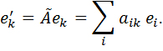
Обозначим через матрицу коэффициентов этих разложений, т.е.
=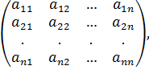
Она называется матрицей оператора . Оказывается, что её наличия вполне достаточно, для определения образа любого вектора.
Действительно, пусть (,-произвольный вектор. Определим =. Имеем
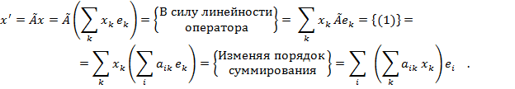
Отсюда, в силу единственности разложения вектора по базису, имеем
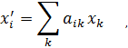
т.е координата образа равна произведению -ой строки матрицы на вектор . Т. о. в матричной форме
=, (2)
т.е. матрица полностью определяет действие оператора в пространстве
Очевидно, каждый линейный оператор единственным образом определяет матрицу , но верно и обратное, - каждой квадратной матрице соответствует некоторый оператор. Если во множестве линейных операторов ввести операции сложения, умножения и умножения на число естественным образом, а именно:
2. 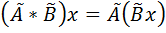
3. 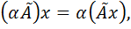
то им соответствуют матрицы +B, В,

Преобразование матрицы оператора при изменении базиса
Согласно (1), матрица оператора определяется выбором базиса. Установим закон её преобразования при изменении базиса.
Пусть в базисе оператор имеет матрицу А, в базисе , -матрицу , Т- матрица перехода. Обозначим через , некоторый произвольный вектор в базисах , соответственно, его образ, - через , . Составим систему соотношений
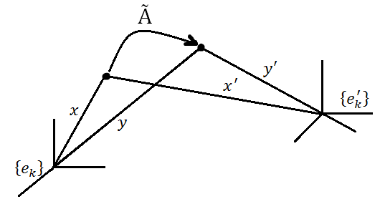

(3)
Откуда, выполняя указанные в (3) подстановки, получим
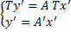
или
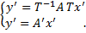
Сравнивая правые части полученных равенств, получим следующее соотношение
(4)
которое и описывает закон преобразования матрицы линейного оператора при изменении базиса пространства.

Задачи
Задача 1. Показать линейность и найти матрицу оператора проектирования пространства. на плоскость .
Решение.1. Рассмотрим рисунок, схематично описывающий условие задачи

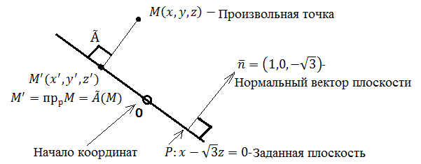

Образуем векторы Очевидно, что
т.к. , то Тогда
=
или
2. Определим значение параметра .
Т. к. , то
или
Отсюда
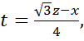
тогда
=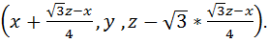
Таким образом, определена точка
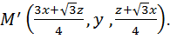
3. Пусть матрица. Тогда
=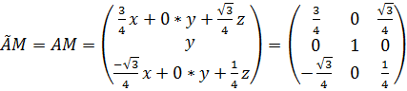 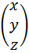.
Таким образом
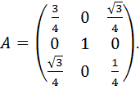
4. Т. к.
то -линейный оператор.

Задача 2.Найти область значений и ядро оператора из задачи 1.
Решение:
Определение.
Множество векторов называется ядром оператора. Т.е. ядро оператора L,

- Найдем ядро оператора.
Векторы, входящие в него, удовлетворяют уравнению
где 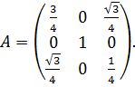 (5)
Т. к. определитель система (5) имеет нулевые решения. Опишем их множество.
Имеем
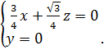
Отсюда Т. о.
2. Определим область значений оператора.
Т. к. действие оператора заключается в ортогональном проектировании точек пространства на плоскость то область его значений представляет множество всех точек плоскости т. е. множество точек
Ответ: Ядро область значений

Задача 3. Найти матрицу оператора в базисе где
Если в базисе она имеет вид
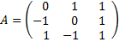.
Решение. 1. Определим матрицу перехода
Согласно определения (см. Лекция 5) имеем
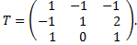
2. Используя (4) определим матрицу оператора в базисе
Имеем
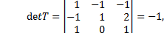

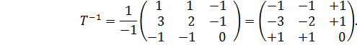
Тогда
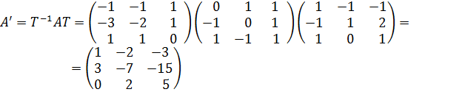

Ответ: 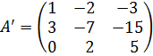.

Задача 4. Пусть
Найти .
Решение.1. Найдем матрицы операторов
Имеем
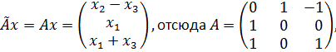
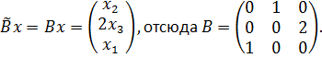
2. Найдем
Имеем
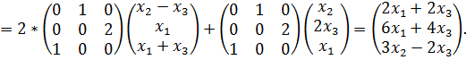

Ответ: 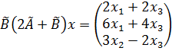.

Лекция 7. Собственные векторы и значения линейного оператора. Каноническая форма матриц

7.1. Собственные векторы. Определения, свойства
Число λ называется собственным значением оператора , если ∃ вектор х≠0:
=. (1)
Вектор , в этом случае, называется собственным вектором, соответствующим значению Из определения вытекает следующее очевидное свойство:
если – собственные векторы, соответствующие значению , то для любых чисел , не равных 0 одновременно, вектор также является собственным, соответствующим значению .
Действительно, если
= и =
то, в силу линейности оператора , имеем
В том случае, когда известна матрица оператора , собственные векторы и значения могут быть определены из следующих соображений. Рассмотрим матричное соотношение, вытекающее из (1)
=,
откуда
(Е)=0. (2)
Т.к. ≠0, то, согласно теореме Кронекера-Капели,
=0. (3)
Соотношение (3) называется характеристическим уравнением и в развернутом виде представляет собой алгебраическое уравнение n-ой степени, где n-размерность линейного пространства и матрицы , соответственно, а его корни, – характеристическими числами матрицы. Решая это уравнение и находя его корни далее, для каждого = рассматривается система уравнений (2), проводится её решение и, таким образом, определяется всё множество собственных значений и векторов оператора .
Справедлива следующая, важная для дальнейшего, теорема: Собственные векторы, соответствующие различным собственным значениям оператора , линейно независимы.
Доказательство. Пусть – различные собственные значения, а – соответствующие им собственные векторы, т.е. = или E)=0.
Предположим противное, т.е., что они линейно зависимы и ∃ ненулевой набор чисел
:
+ … +=0 (4)
Предположим для определенности, что 0.
Умножая, теперь, обе части равенства (4) последовательно на (Е),…,(Е) и учитывая, что
(Е)= (,
. . . . . . . . . . . . . . . . . .
(Е)= ( ,
получим
= 0.
Т.к. 0, 0, то, по крайне мере, одна из скобок должна быть равна 0, что невозможно. Т. о. предположение (4) неверно и векторы ,…,- линейно независимы.

Каноническая форма матриц
Пусть векторное пространство размерности n, - его базис, -матрица линейного оператора в этом базисе и предположим, что его собственные значения различны. Обозначим через систему соответствующих собственных векторов. Примем её в качестве нового базиса и определим матрицу оператора в этом базисе.
Пусть матрица перехода от базиса к базису . Тогда, с одной стороны,
=,
с другой, – т.к.
= ,
имеем
=diag().
Таким образом,
=diag()= .
Матрицу будем называть канонической формой матрицы оператора .

Жорданова форма матриц
В тех случаях, когда среди собственных значений имеются кратные, базис, состоящий из собственных векторов, удается сформировать не всегда. А именно, пусть - собственное значение кратности r. Тогда, если
rank(Е)=n-r, (5)
где n – размерность пространства, то из системы уравнений (2) удастся определить только r линейно независимых собственных векторов, соответствующих и включить их в базис. В результате этого, в таком новом базисе, состоящим из таких собственных векторов, матрица оператора будет также иметь диагональный вид и собственному значению кратности r в ней будет соответствовать диагональная клетка размерности r, она называется жордановой, т.е.
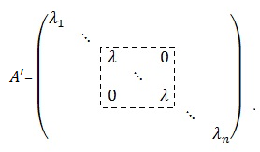
В том же случае, когда условие (5) не выполняется, т.е. = rank(Е) > n – r, то из системы уравнений (2) не удается определить r линейно независимых собственных векторов и для составления базиса формируется цепочка линейно независимых, но уже не собственных векторов и жорданова клетка, соответствующая этому значению в результате этого, имеет такой
а) б)
$$\begin{matrix}λ & 1 & 0 & 0 & \text{.}\text{.}\text{.} & 0 & 0 \\ 0 & λ & 1 & 0 & \text{.}\text{.}\text{.} & 0 & 0 \\ 0 & 0 & 0 & 0 & \text{.}\text{.}\text{.} & λ & 1 \\ 0 & 0 & 0 & 0 & \text{.}\text{.}\text{.} & 0 & λ\end{matrix}$$
$$\begin{matrix}λ & 0 & 0 & 0 & \text{.}\text{.}\text{.} & 0 & 0 \\ 0 & λ & 1 & 0 & \text{.}\text{.}\text{.} & 0 & 0 \\ 0 & 0 & λ & 1 & \text{.}\text{.}\text{.} & 0 & 0 \\ 0 & 0 & 0 & 0 & \text{.}\text{.}\text{.} & λ & 1 \\ 0 & 0 & 0 & 0 & \text{.}\text{.}\text{.} & 0 & λ\end{matrix}$$

, или такой

или аналогичный, указанным клеткам вид, с другим числом единиц. А именно, если =1, то вид а), если =2, то вид б) и т.д.
Т.о., для определения жордановой формы матрицы вполне достаточно владеть информацией о рангах матриц (Е). Более подробно о порядке построения базисных жордановых цепочек векторов, соответствующих кратным собственным значениям см в [ ]. В заключение отметим, что в ряде источников собственные значения линейного оператора нередко называются характеристическими числами матрицы.

Задачи
Задача 1. Найти характеристические числа и собственные векторы матрицы
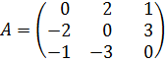.
Решение 1. Составим характеристическое уравнение и найдем характеристические числа.
Имеем
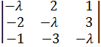=0.
Раскрывая определитель, получим
Отсюда, корни характеристического уравнения
равны .
2. Найдем собственные векторы, соответствующие .
Рассматривая систему (2) при , получим
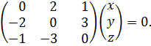
Отсюда, имеем
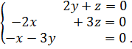
Используя, например, метод подстановки, получим
=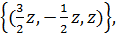
или
=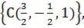
C – произвольное число.
3. Найдем собственные векторы, соответствующие .
Согласно (2), имеем систему уравнений
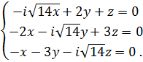
Переставив уравнения и исключая переменную из двух последних, получим
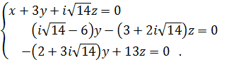
Упростим последние два уравнения
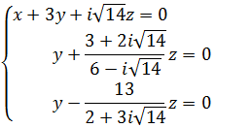
или
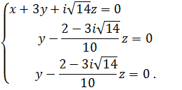
Отсюда
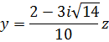
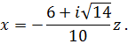
Таким образом, множество собственных векторов
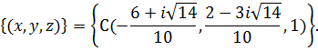
4. Аналогичным образом рассматривается случай Соответствующее множество собственных векторов
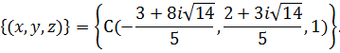
Ответ. Характеристические числа равны: 0, , -. Соответствующее множество собственных векторов:
Задача 2. Зная характеристические числа матрицы , найти характеристические числа матрицы где
Решение. Пусть - одно из характеристических чисел матрицы . Тогда вектор
.
Рассмотрим Имеем
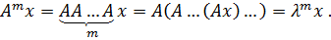
Таким образом,
т.е. – характеристическое число матрицы
Отсюда следует
Ответ. Если - характеристические числа матрицы , то - характеристические числа матрицы
Задача 3. Привести к канонической форме Жордана следующие матрицы:
а) 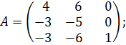 б) 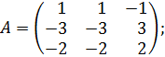 в) 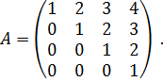
Решение. Случай a) 1. Определим характеристические числа матрицы.
Имеем
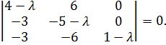
Отсюда
(
=1,
2. Число является корнем кратности r=2. Определим rank (E). Имеем
E=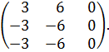
Отсюда rank (E)=1. Таким образом, размерность пространства собственных векторов равна n-rank(E)= 3-1=2=r. Поэтому каноническая форма Жордана имеет вид
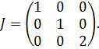
Случай б). 1. Определим собственные значения матрицы .
Имеем
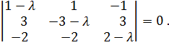
Раскрывая определитель и приводя подобные, получим
т.е.
2. Кратность корня =0 равна r=3, а rank(E)=1. Т.е., размерность пространства собственных векторов равна n-=2. Жордана форма матрицы имеет вид
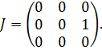
Случай в).1. В данном случае, характеристическое уравнение имеет вид
(
Отсюда
2. Корень имеет кратность r=4. Ранг rank(E)=3. Размерность пространства собственных векторов равна n-=4-3=1. Число дополнительных жордановых векторов равно r-(n-)=4-1=3. Жорданова форма матрицы имеет вид
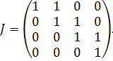
Ответ: а) 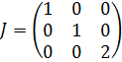, б) 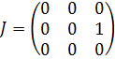, в)

Лекция 8.Векторы в R. Элементы векторной алгебры

Скалярное произведение
Скалярным произведением вектора $\overline{a}$на вектор $\overline{b}$, обозначается $\overline{a}$$\overline{b}$, называется произведение модулей этих векторов на косинус угла между ними. Т.е.
$\overline{a}$$\overline{b}$= $\left|\overline{a}\right|⋅\left|\overline{b}\right|$cos$ϕ$, (1)
где $ϕ$=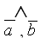,угол $ϕ$$∈$$\left[0;π\right]$
Если учесть, что $\left|\overline{b}\right|$*cos$ϕ$= = пр${}_{\overline{a}}$$\overline{b}$, а $\left|\overline{a}\right|$ cos$ϕ$= пр${}_{\overline{b}}$$\overline{a}$, то соотношение (1) можно представить в иной эквивалентной форме
$\overline{a}$$\overline{b}$= $\left|\overline{a}\right|$пр${}_{\overline{a}}$$\overline{b}$= $\left|\overline{b}\right|$пр${}_{\overline{b}}$$\overline{a}$ (2)
К числу основных можно отнести следующие свойства скалярного произведения:
- переместительный закон $\overline{a}$$\overline{b}$=$\overline{b}$$\overline{a}$.
- распределительный $\overline{a}$ ( $\overline{b}$+ $\overline{c}$)= $\overline{a}$$\overline{b}$+ $\overline{a}$$\overline{c}$
- сочетательный при умножении на число $λ$($\overline{a}$$\overline{b}$)= ($λ$$\overline{a}$)$\overline{b}$=$\overline{a}$ ($λ$$\overline{b}$).
- $\overline{a}$$\overline{b}$$⇔$$\overline{a}$$\overline{b}$=0.

Из этих свойств дадим обоснование последнему.
Действительно, пусть $\overline{a}$$\overline{b}$. Тогда $ϕ$= $\frac{π}{2}$, соs$ϕ$= 0 и, следовательно, $\overline{a}$$\overline{b}$= $\left|\overline{a}\right|⋅\left|\overline{b}\right|$*cos$ϕ$=0. Обратно, пусть $\overline{a}$$\overline{b}$= $\left|\overline{a}\right|⋅\left|\overline{b}\right|$cos$ϕ$=0.
Тогда возможны случаи:
- соs$ϕ$=0. Отсюда $ϕ$= $\frac{π}{2}$ и ,следовательно ,$\overline{a}$$\overline{b}$
- $\left|\overline{a}\right|$ или $\left|\overline{b}\right|$= 0, т.е один из векторов $\overline{a}$или $\overline{b}$, нулевой.
Т.к направление нулевого вектора не определено, то и в данном случае мы можем считать, что он перпендикулярен второму вектору.
Физический (механический) смысл $\overline{a}$$\overline{b}$. Заключается в следующем. Пусть $\overline{b}$есть вектор силы, действующей на некоторую материальную точку, а $\overline{a}$ вектор её перемещения под действием этой силы, тогда $\overline{a}$$\overline{b}$-это работа, выполненная силой $\overline{b}$по перемещению материальной точки из начальной в конечную точку вектора $\overline{a}$.
Вычисление ($\overline{a}$$\overline{b}$) через координаты векторов. Пусть $\overline{a}$= ($a_{1,}$,$а_{2}$,$а_{3}$), $\overline{b}$=( $b_{1,}$,$b_{2}$,$b_{3}$). Рассмотрим разложения этих векторов по базису
$\overline{a}$= $a_{1}$$\overline{i}$+ $а_{2}$$\overline{j}$+ $а_{3}$$\overline{k}$,
$\overline{b}$= $b_{1}$$\overline{i}$+ $b_{2}$$\overline{j}$+ $b_{3}$$\overline{k}$.
Тогда, учитывая, что
$\overline{i}$$\overline{j}$= $\overline{j}$$\overline{j}$= $\overline{k}$$\overline{k}$= 0,
$\overline{i}$$\overline{j}$= $\overline{i}$$\overline{k}$= $\overline{j}$$\overline{k}$= 0,
получим
$\overline{a}$$\overline{b}$= $a_{1,}$$b_{1,}$+ $а_{2}$$b_{2}$+ $а_{3}$$b_{3}$.

Векторное произведение
Векторным произведением вектора $\overline{a}$ на вектор $\overline{b}$, обозначается $\overline{a}$$\overline{b}$, называется вектор $\overline{c}$, удовлетворяющий следующим условиям:
- $\overline{c}$$\overline{a}$, $\overline{c}$$\overline{b}$;
- $\left|\overline{c}\right|$= $\left|\overline{a}\right|$$\left|\overline{b}\right|$sin$ϕ$, где $ϕ$=;
- наблюдателю, помещённому в конечную точку вектора кратчайший поворот от вектора $\overline{a}$к вектору $\overline{b}$видится происходящим против часовой стрелки.
Иллюстрация к этому определению приводится на рисунке
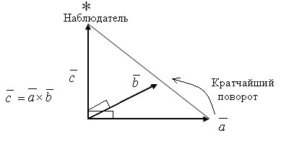
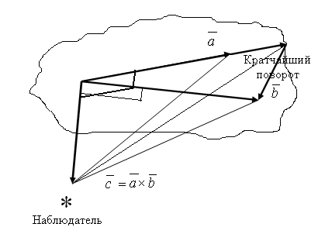

Укажем некоторые из свойств векторного произведения:
- $\overline{a}$$\overline{b}$= ($\overline{b}$$\overline{a}$), антипереместительный закон
- $\overline{a}$ ( $\overline{b}$+$\overline{c}$)= $\overline{a}$$\overline{b}$+ $\overline{a}$$\overline{c}$, распределительный закон
- $λ$($\overline{a}$$\overline{b}$)= ($λ$$\overline{a}$)$\overline{b}$=$\overline{a}$($λ$$\overline{b}$), сочетательный при умножении на число
- $\overline{a}$$\overline{b}$=0 $⇔$$\overline{a}$||$\overline{b}$.

Поясним последнее из них.
Пусть $\overline{a}$$\overline{b}$=0 $⇒$| $\overline{a}$$\overline{b}$|= 0 $⇒$ $\left|\overline{a}\right|$$\left|\overline{b}\right|$sin$ϕ$= 0 $⇒$ sin$ϕ$= 0 или $\left|\overline{a}\right|$= 0 или $\left|\overline{b}\right|$= 0. Отсюда $ϕ$= 0 или $π$, или один из векторов является нулевым и , следовательно, векторы коллинеарны.
Обратно, если $\overline{a}$||$\overline{b}$, то = 0 или $π$ и следовательно, $\overline{a}$$\overline{b}$=0. Таким образом , свойство 4 можно рассматривать, как необходимое и достаточное условие коллинеарности векторов.
Физический смысл $\overline{a}$$\overline{b}$. Если вектор $\overline{a}$ является
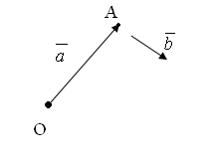
радиус вектором материальной точки А относительно некоторого полюса О, а $\overline{b}$ вектор силы, приложенной к точке А, то векторное произведение $\overline{a}$$\overline{b}$ представляет собой момент силы $\overline{b}$относительно полюса О. Т.е.
mom${}_{o}$$\overline{b}$= $\overline{a}$$\overline{b}$.
Геометрический смысл $\overline{a}$$\overline{b}$. Рассмотрим | $\overline{a}$$\overline{b}$|= $\left|\overline{a}\right|$$\left|\overline{b}\right|$sin$ϕ$, где $ϕ$=. Вспоминая известную геометрических формулу , можно утверждать, что модуль векторного произведения векторов $\overline{a}$ и $\overline{b}$есть площадь параллелограмма, построенного на этих векторах как на сторонах, т.е.
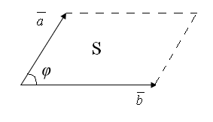
S= $\left|\overline{a}\right|$*$\left|\overline{b}\right|$*sin$ϕ$.
Таким образом, модуль векторного произведения равен площади параллелограмма , построенного на векторах $\overline{a}$и $\overline{b}$, как на сторонах.
Задача. Вычислить площадь параллелограмма, построенного на векторах $\overline{a}$ и $\overline{b}$, если $\overline{a}$= 3$p$+ 2$\overline{q}$, $\overline{b}$= 2$\overline{p}$- $q$, |$\overline{p}$|= 4, |$\overline{q}$|= 3, 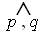= $\frac{3π}{4}$
Решение. Искомая площадь S= | $\overline{a}$$\overline{b}$|.
Отсюда:
S= |( 3$\overline{p}$+ 2$\overline{q}$) (2$\overline{p}$-$\overline{q}$)|= | 3$\overline{p}$2$\overline{p}$ - 3$\overline{p}$$\overline{q}$+ 2$\overline{q}$2$p$- 2$\overline{q}$$\overline{q}$|
= $\left|\begin{matrix}\overline{p} & & \overline{p} & & 0 & & \\ \overline{q} & & \overline{q} & & 0 & & \\ \overline{p} & & \overline{q} & & \overline{q} & & \overline{p}\end{matrix}\right|$ = 7|$\overline{p}$$\overline{q}$|= 7|$\overline{p}$||$\overline{q}$| sin(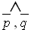)= 743 sin$\frac{3π}{4}$=
= 724$\frac{\sqrt{2}}{4}$= 42$\sqrt{2}$
Ответ: S= 42$\sqrt{2}$кв.ед.

Смешанное произведение векторов
Смешанным произведением векторов $\overline{a}$,$\overline{b}$,$\overline{c}$ называется скалярное произведение векторного произведения первых двух векторов на третий. Т.е., смешанное произведение равно ($\overline{a}$$\overline{b}$)$\overline{c}$.
Так как смешанное произведение содержит скалярное и векторное произведение, то она обладает свойствами и первого и второго. Так, например,
($\overline{a}$$\overline{b}$)$\overline{c}$= - ($\overline{b}$$\overline{a}$)с
или
($\overline{a}$$\overline{b}$)$\overline{c}$=$\overline{c}$ ($\overline{a}$$\overline{b}$).
Геометрический смысл ($\overline{a}$$\overline{b}$)$\overline{c}$. Рассмотрим одно из возможных расположений векторов
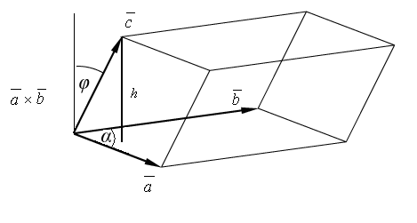
Имеем,
($\overline{a}$$\overline{b}$)$\overline{c}$|=|$\overline{a}$$\overline{b}$||$\overline{c}$| соs$ϕ$. (3)
Но |$\overline{c}$| соs$ϕ$= h, длина перпендикуляра, опущенного из конца вектора $\overline{c}$ на плоскость векторов $\overline{a}$и $\overline{b}$. Поэтому численное значение выражения (3), равно объёму призмы, построенной на векторах $\overline{a}$,$\overline{b}$,$\overline{c}$ как на сторонах.
Если учесть, что угол $ϕ$ может лежать в диапазоне ($\frac{π}{2}$,$π$), окончательно имеем, что модуль смешанного произведения равен объёму призмы, т.е.
V${}_{\text{призмы}}$= | ($\overline{a}$$\overline{b}$)$\overline{c}$|.
Отсюда, - объём тетраэдра, построенного на этих векторах
V${}_{\text{тетр}\text{.}}$= $\frac{1}{6}$| ($\overline{a}$$\overline{b}$)$\overline{c}$|.
Сделаем здесь следующее замечание.
Если предположить, что векторы $\overline{a}$,$\overline{b}$,$\overline{c}$ лежат в одной плоскости, то, очевидно, V${}_{\text{призмы}}$= 0, и , следовательно, смешанное произведение равно 0. Очевидно, верно и обратное. То же самое справедливо и для векторов, расположенных в параллельных плоскостях. Т.о. смешанное произведение векторов, расположенных в одной или параллельных плоскостях, такие векторы называются компланарными, равно нулю. Эта особенность является признаком компланарности векторов.
Выражение смешанного произведения через координаты. Пусть
$\overline{a}$= ($a_{1}$,$a_{2}$,$a_{3}$), $\overline{b}$=($b_{1}$,$b_{2}$,$b_{3}$), $\overline{c}$= ($c_{1}$,$c_{2}$,$c_{3}$). Тогда
($\overline{a}$$\overline{b}$)$\overline{c}$= $\left|\begin{matrix}\overline{i} & \overline{j} & \overline{k} \\ a_{1} & a_{2} & a_{3} \\ b_{1} & b_{2} & b_{3}\end{matrix}\right|$$\overline{c}$=
$(\left|\begin{matrix}a_{2} & a_{3} \\ b_{2} & b_{3}\end{matrix}\right|$$\overline{i}$- $\left|\begin{matrix}a_{1} & a_{3} \\ b_{1} & b_{3}\end{matrix}\right|$$\overline{j}$+ $\left|\begin{matrix}a_{1} & a_{2} \\ b_{1} & b_{2}\end{matrix}\right|$$\overline{k}$)($c_{1}$$\overline{i}$+ $c_{2}$$\overline{j}$+ $c_{3}$$\overline{k}$)=
=$\left|\begin{matrix}a_{2} & a_{3} \\ b_{2} & b_{3}\end{matrix}\right|$$c_{1}$- $\left|\begin{matrix}a_{1} & a_{3} \\ b_{1} & b_{3}\end{matrix}\right|$$c_{2}$+ $\left|\begin{matrix}a_{1} & a_{2} \\ b_{1} & b_{2}\end{matrix}\right|$$c_{3}$= $\left|\begin{matrix}c_{1} & c_{2} & c_{3} \\ a_{1} & a_{2} & a_{3} \\ b_{1} & b_{2} & b_{3}\end{matrix}\right|$.
Переставив .теперь, дважды первую строку , получим
($\overline{a}$$\overline{b}$)$\overline{c}$=$\left|\begin{matrix}a_{1} & a_{2} & a_{3} \\ b_{1} & b_{2} & b_{3} \\ c_{1} & c_{2} & c_{3}\end{matrix}\right|$.
Из этого соотношения вытекает следующее следствие . Переставляя строки в последнем определителе, получим , что
($\overline{a}$$\overline{b}$)$\overline{c}$=($\overline{b}$$\overline{c}$)$\overline{a}$= ($\overline{c}$$\overline{a}$)$\overline{b}$.
Данное равенство говорит о том, что порядок расположения знаков и в последовательности векторов не имеет значения и поэтому, иногда, смешанное произведение обозначают в виде $\overline{a}$$\overline{b}$$\overline{c}$. А вся система соотношений показывает, что при таких перестановках векторов, они называются циклическими, значение смешанного произведения не изменяется. Т.е.
$\overline{a}$$\overline{b}$$\overline{c}$= $\overline{b}$$\overline{c}$$\overline{a}$= $\overline{c}$$\overline{a}$$\overline{b}$.
Задача. Вычислить объём тетраэдра с вершинами в точках А${}_{1}$(1,-1,2), А${}_{2}$(2,1,2), А${}_{3}$(1,1,4), А${}_{4}$(6,-3,8) и его высоту опущенную из вершины А${}_{4}$на грань А${}_{1}$ А${}_{2}$ А${}_{3}$.
Решение. Образуем векторы
${\overline{A_{1}A}}_{2}$= $\left(1;2;0\right)$
$\overline{A_{1}A_{3}}$= $\left(0;2;2\right)$
${\overline{A_{1}A}}_{4}$=$\left(5;−2;6\right)$
Тогда объём V тетраэдра А${}_{1}$А${}_{2}$А${}_{3}$А${}_{4}$ равен
V=$\frac{1}{6}$$\left|\left(\overline{A_{1}A_{2}}×\overline{A_{1}A_{3}}\right)⋅\overline{A_{1}A_{4}}\right|$,
т.е.
V=$\frac{1}{6}$$\left|\text{12}+\text{20}+0−0+4+0\right|$=6
Определим теперь площадь S грани А${}_{1}$А${}_{2}$А${}_{3}$.Имеем
S=$\frac{1}{2}$$\left|\overline{A_{1}A_{2}}×\overline{A_{1}A_{3}}\right|$,
т.е.
S=$\frac{1}{2}$$\left|4i+2k−2j\right|$=$\frac{1}{2}$$\sqrt{{\left(4\right)}^{2}+{\left(2\right)}^{2}+{\left(2\right)}^{2}}$= $\sqrt{6}$
Учтём теперь , что
V=$\frac{1}{3}$S Н${}_{A_{4}}$,
где Н${}_{A_{4}}$- высота тетраэдра, опущенная из вершины А${}_{4}$.
Отсюда,
Н${}_{A_{4}}$= $\frac{3V}{S}$=$\frac{\text{18}×\sqrt{6}}{\sqrt{6}×\sqrt{6}}$ = $\frac{\sqrt{6}}{3}$.
Ответ: V= 6 , Н${}_{A_{4}}$= $\frac{\sqrt{6}}{3}$.

Лекция 9. Элементы аналитической геометрии
Ниже рассматриваются уравнения прямой , плоскости и некоторых из основных задач, связанных с ними.

Плоскость в пространстве
К числу основных принадлежат следующие формы уравнений.
1.1. Каноническое уравнение. Получается в результате решения задачи о составлении уравнения плоскости, проходящей через заданную точку М₀ (x₀,y₀,z₀), перпендикулярно заданному вектору $\overline{n}=(A,B,C)\text{.}$ Вектор $\overline{n}$ в этом случае называется нормальным.
Пусть точка М (x,y,z), – произвольная точка искомой плоскости Р. Тогда
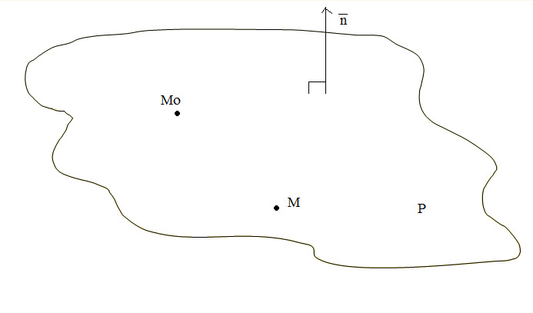
вектор $\overline{М_{0}М}=(x−x_{0},y−y_{0},z−z_{0})∈P$ и $\overline{М_{0}М}⊥\overline{n}$.Следовательно, скалярное произведение $\overline{М_{0}М}∗\overline{n}=0$. Отсюда
A(x-x₀)+B(y-y₀)+C(z-z₀)=0. (1)
Соотношение (1) и называется каноническим уравнением плоскости.
1.2. Общее уравнение плоскости. Рассмотрим уравнение (1), выполним очевидное преобразование
Ax+By+Cz-(Ax₀+By₀+Cz₀)=0
и обозначив
D= - (Ax₀+By₀+Cz₀),
получим
Ax+By+Cz +D=0 , (2)
- общее уравнение плоскости.
1.3. Уравнение плоскости, проходящей через три точки . Предположим, что указанные точки не лежат на одной прямой. В этом, случае, согласно одной из аксиом стереометрии, можно провести плоскость и притом только одну.
Пусть даны три точки М₀ (x₀,y₀,z₀), М₁ (x₁,y₁,z₁), М₂ (x₂,y₂,z₂). Рассмотрим произвольную точку М(x,y,z), принадлежащую искомой плоскости Р. Рассмотрим векторы
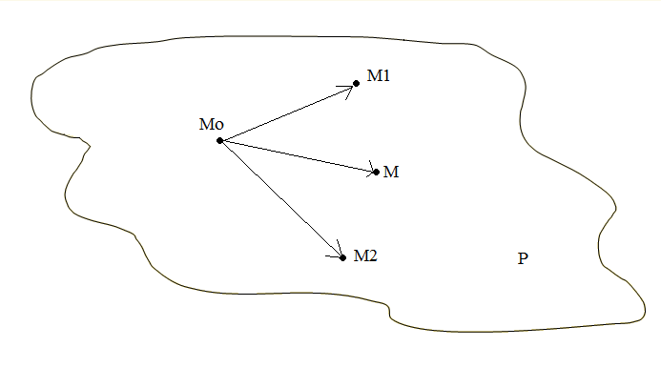
$\overline{М_{0}М}=(x−x_{0},y−y_{0},z−z_{0})$, $\overline{М_{0}М_{1}}=(x_{1}−x_{0},y_{1}−y_{0},z_{1}−z_{0})$и$\overline{М_{0}М_{2}}=(x_{2}−x_{0},y_{2}−y_{0},z_{2}−z_{0})$. Они компланарны, поэтому их смешанное произведение равно 0. Отсюда
$\left|\begin{matrix}x−x_{0} & y−y_{0} & z−z_{0} \\ x_{1}−x_{0} & y_{1}−y_{0} & z_{1}−z_{0} \\ x_{2}−x_{0} & y_{2}−y_{0} & z_{2}−z_{0}\end{matrix}\right|=0$. (3)
Соотношение (3) и представляет собой искомое уравнение.
Замечание. Если определитель в (3) тождественно равен 0, то это означает, что точки М₀, М_{1,} М₂ лежат на одной прямой. В этом случае задача имеет бесчисленное множество решений и можно ставить задачу о нахождении уравнения пучка плоскостей , проходящих через прямую М₀М_{1.}

Некоторые задачи, связанные с плоскостью

2.1. Угол между плоскостями . Пусть имеются плоскости
Р1: A₁x+ B₁y+ C₁z+ D₁=0
Р2: A₂x+ B₂y+ C₂z+ D₂=0,
а l-их линия пересечения. Необходимо определить угол φ. Заметим, что при пересечении плоскостей образуется две пары равных двугранных углов, поэтому, для определенности, будем находить наименьший из них, т.е. считать, что $ϕ∈\left[0,\frac{π}{2}\right]$.
Пусть $\overline{n_{1}},\overline{n_{2}}$ - нормальные векторы плоскостей. Восстанавливая их из точки О ,- произвольной точки линии l , рассмотрим возможные из расположения.
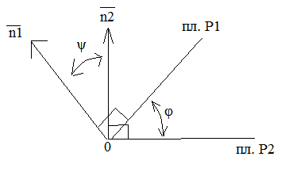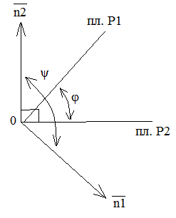
Обозначим через 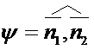. Тогда из геометрических соображений имеем
$ϕ=ψ$ или $ϕ=π−ψ$
$$⇓$$
$\text{cos}ϕ=ψ$ или $\text{cos}ϕ=−\text{cos}ψ$
$⇓$
$$\text{cos}ϕ=\left|\text{cos}ψ\right|=\left|\frac{\overline{n_{1}}∗\overline{n_{2}}}{\left|\overline{n_{1}}\right|∗\left|\overline{n_{2}}\right|}\right|$$
Т.е.
$ϕ=\text{arccos}\left|\frac{\overline{n_{1}}∗\overline{n_{2}}}{\left|\overline{n_{1}}\right|∗\left|\overline{n_{2}}\right|}\right|$,
где $\overline{n_{1}}=(A_{1},B_{1},C_{1})$, $\overline{n_{2}}=(A_{2},B_{2},C_{2})$
Следствие 1. Если P₁||P₂ или совпадают, то $\overline{n_{1}}‖\overline{n_{2}}$, т.е $\frac{A_{1}}{A_{2}}=\frac{B_{1}}{B_{2}}=\frac{C_{1}}{C_{2}}$.
Верно, очевидно, и обратное.
Следствие 2. Если P₁┴P₂, то φ=$\frac{π}{2}$ и $\overline{n_{1}}∗\overline{n_{2}}=0$, т.е.
A₁A₂+B₁B₂+C₁C₂=0.
Это условие является необходимым и достаточным условием перпендикулярности двух плоскостей.
2.2. Расстояние от точки до плоскости. Пусть дана точка М₀(x₀,y₀,z₀) и необходимо определить ее расстояние d от плоскости P: Ax+Bx+Cz+D=0 .
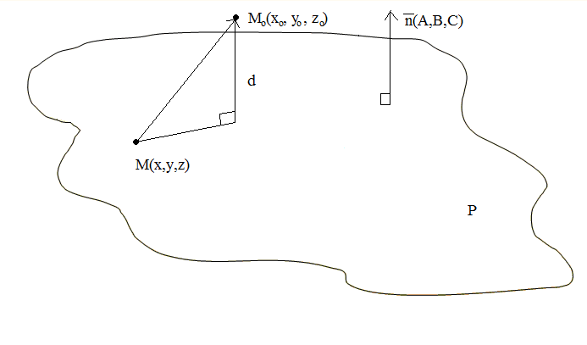

Искомое расстояние d есть длина перпендикуляра, опущенного из точки М₀ на плоскость Р. Пусть М(x,y,z), - произвольная точка плоскости Р. Тогда, из геометрических соображений
$d=\left|{\text{пр}}^{{}_{{}^{{}_{\overline{n}}}}}{\text{MM}}_{0}\right|$.
Отсюда,
$d=\frac{\left|\overline{{\text{MM}}_{0}}∗\overline{n}\right|}{\left|\overline{n}\right|}=\frac{\left|A(x_{0}−x)+B(y_{0}−y)+C(z_{0}−z)\right|}{\sqrt{A^{2}+B^{2}+C^{2}}}$.
Учитывая теперь, что МϵР и, следовательно, Ax+By+Cz = -D, окончательно получаем
$d=\frac{\left|{\text{Ax}}_{0}+{\text{By}}_{0}+{\text{Cz}}_{0}+D\right|}{\sqrt{A^{2}+B^{2}+C^{2}}}$

Прямая в пространстве
Рассмотрим, предварительно, основные формы уравнений.
3.1. Канонические уравнения .Составим уравнения прямой проходящей через заданную точку M₀(x₀, y₀, z₀) и параллельно заданному вектору $\overline{s}=(m,n,p)$, он называется направляющим. Согласно одной из аксиом стереометрии такая прямая существует и притом только одна.
Пусть точка M(x, y, z), - произвольная точка искомой прямой l. Тогда векторы $\overline{M_{0}M}$ и $\overline{s}$коллинеарны и их координаты пропорциональны. Следовательно ,
$\frac{x−x_{0}}{m}=\frac{y−y_{0}}{n}=\frac{z−z_{0}}{p}$. (4)
Система этих соотношений и представляет канонические уравнения прямой.
3.2. Параметрические уравнения. Обозначим отношения , входящие в (4), через t. Тогда имеем
$\frac{x−x_{0}}{m}=t;\frac{y−y_{0}}{n}=t;\frac{z−z_{0}}{p}=t;$.
Отсюда
$\begin{aligned}\left\{х=x_{0}+\text{mt} | \right.\left\{y=y_{0}+\text{mt} | \right.\end{aligned}$ (5)
Соотношения (5) называются параметрическими уравнениями прямой , а переменная t , обычно, называется параметром и изменяется от -∞ до +∞.
3.3. Прямая, проходящая через две заданные точки .Пусть точки M₀(x₀, y₀, z₀) и M₁(x₁, y₁, z₁) – даны , а точка M(x,y,z) ,- произвольная точка искомой прямой .Тогда, взяв, в качестве направляющего, вектор $\overline{s}=\overline{M_{0}M}$ и, воспользовавшись уравнениями (4), получим искомые уравнения
$\frac{x−x_{0}}{x_{1}−x_{0}}=\frac{y−y_{0}}{y_{1}−y_{0}}=\frac{z−z_{0}}{z_{1}−z_{0}}$. (6)
3.4. Общие уравнения прямой. Каждое из соотношений (4), (5), (6) можно представить в виде
$\begin{aligned}\left\{A_{1}x+B_{1}y+C_{1}z+D_{1}=0 | \right.\end{aligned}$ , (7)
которые и называются общими уравнениями прямой. Они, по сути дела, представляют собой способ задания прямой в виде пересечения двух плоскостей и являются отражением одной из аксиом стереометрии, постулирующий факт пересечения плоскостей вдоль прямой.

Некоторые задачи, связанные с расположением прямой в пространстве
4.1. Угол между прямыми. Если прямые l₁ и l₂ пересекаются, т.е. $l_{1}∩l_{2}≠0$, то под углом между ними будем понимать наименьший из образованных углов , $ϕ∈\left[0,\frac{π}{2}\right]$.
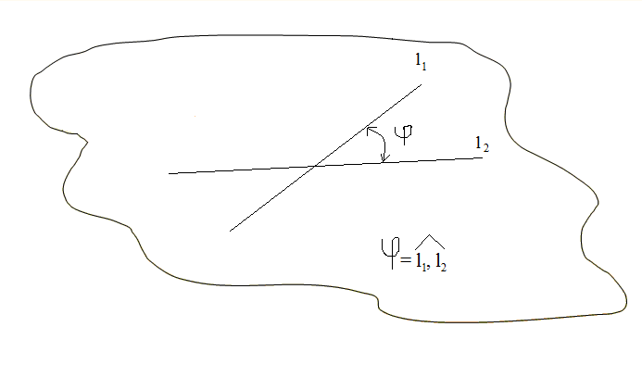
Если же прямые l₁, l₂ не пересекаются, то под углом $ϕ$ между ними будем понимать угол 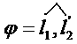, где $l_{2}^{'}||l_{2}$и $l_{2}^{'}∩l_{1}≠0$.
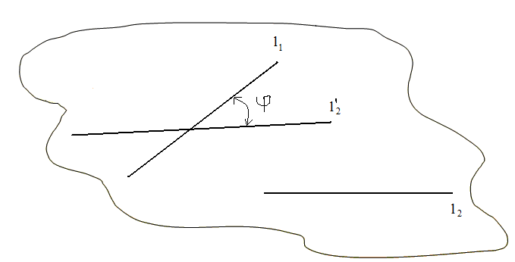
Определим угол $ϕ$, предполагая, что направляющие векторы $\overline{s_{1}},\overline{s_{2}}$ прямых $l_{1},l_{2}$, соответственно, - известны. В этом случае будем иметь место один из двух вариантов взаимного расположения
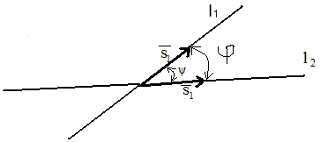,
или
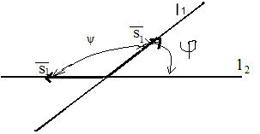

Пусть 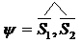. Тогда

$ϕ=ψ$ или $ϕ=π−ψ$.
Отсюда

$\text{cos}ϕ=ψ$ или $\text{cos}ϕ=−\text{cos}ψ$,
т.е.
$\text{cos}ϕ=\left|\text{cos}ψ\right|$,
откуда
$$\text{cos}ϕ=\left|\frac{\overline{s_{1}}∗\overline{s_{2}}}{\left|\overline{s_{1}}\right|∗\left|\overline{s_{2}}\right|}\right|$$
и
$ϕ=\text{arccos}\left|\frac{\overline{s_{1}}∗\overline{s_{2}}}{\left|\overline{s_{1}}\right|∗\left|\overline{s_{2}}\right|}\right|$
Замечание. Если $l_{1}||l_{2}$, то $\overline{s_{1}}||\overline{s_{2}}$. Если $l_{1}⊥l_{2}$, то $\overline{s_{1}}⊥\overline{s_{2}}$.
  - Угол между прямой и плоскостью. Рассмотрим плоскость Р и пересекающую ее в точке М₀ прямую l. Пусть М – произвольная точка прямой
  - 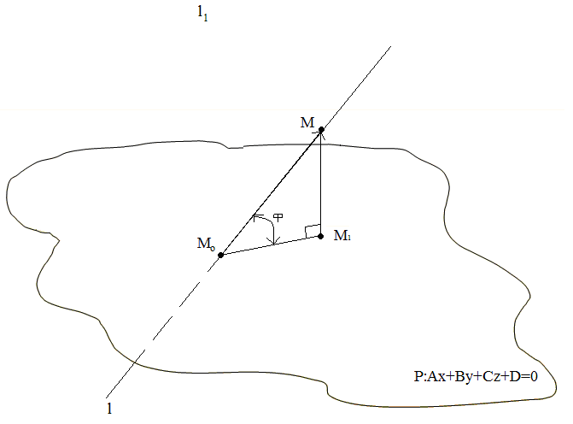
а М₁, - основание опущенного из неё перпендикуляра на плоскость Р. Тогда угол $ϕ\text{=∠}{\text{ММ}}_{0}М_{1}$ и есть угол между прямой и плоскостью, т.е. 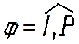. Очевидно, что $ϕ∈\left[0,\frac{π}{2}\right]$.
Восстановим в точке М₀ вектор $\overline{n}=(A,B,C)$- нормальный вектор плоскости и обозначим через ψ, - угол между $\overline{n}$ и вектором $\overline{S}$, - направляющим вектором прямой. Тогда возможны следующие варианты их взаимного расположения:
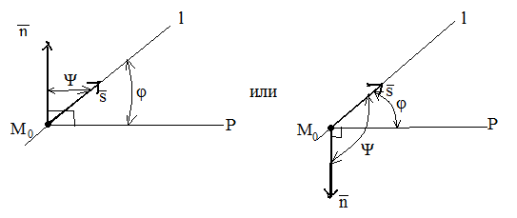
Отсюда
$ϕ=\frac{π}{2}−ψ$ или $ϕ=ψ−\frac{π}{2}$,
Следовательно
sinφ=cosψ или sinφ= -cosψ
Таким образом,
sinφ=|cosψ|,
Отсюда
sinφ=$\frac{\left|\overline{n}∗\overline{s}\right|}{\left|\overline{n}\right|∗\left|\overline{s}\right|}$
и
φ=arcsin$\frac{\left|\overline{n}∗\overline{s}\right|}{\left|\overline{n}\right|∗\left|\overline{s}\right|}$.
Следствие 1. Если $l⊥P$, то $\overline{n}‖\overline{s}$. Это верно и в обратную сторону.
Следствие 2. Если $l‖P$или $l∈P$, то $\overline{n}⊥\overline{s}$, следовательно, $\overline{n}∗\overline{s}=0$. Очевидно, это верно и в обратную сторону.
4.3. Расстояние от точки до прямой. Ограничимся описанием соответствующего алгоритма.
Пусть дана прямая l с направляющим вектором $\overline{s}$ и точка М₀ вне её.
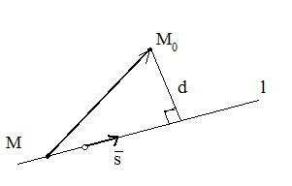
Возьмем произвольную точку $M∈l$ и рассмотрим вектор $\overline{{\text{MM}}_{0}}$. Тогда искомое расстояние d, т.е. длина перпендикуляра, опущенного из точки М₀ на прямую, из геометрических соображений, равна
$d=\sqrt{{\overline{{\text{MM}}_{0}}}^{2}−({\text{пр}}_{s}\overline{{\text{MM}}_{0}})^{2}}$.

Прямая на плоскости
Рассматривая прямую на плоскости обычно предполагают, что она расположена в одной из координатных плоскостей, например, в плоскости XОY. Очевидно, что изложенное в разделах 9.3 остается справедливым с той лишь разницей, что третья координата, а именно координата z, равна 0.Эта особенность влечёт и некоторые специфические особенности, которые и рассмотрим ниже.
5.1. Каноническое уравнение. Описывает прямую l проходящую через заданную точку M₀(x₀, y₀) и имеющей направляющий вектор $\overline{s}=\left(m,n\right)$.
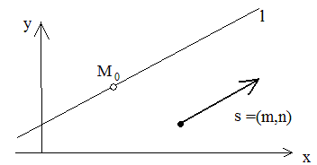
Из (4) , очевидно, имеем
$\frac{x−x_{0}}{m}=\frac{y−y_{0}}{n}$. (8)
5.2. Уравнение прямой с угловым коэффициентом .Предположим, что необходимо составить уравнение прямой l, проходящей через заданную точку M₀(x₀, y₀) и имеющую заданный угловой коэффициент k.
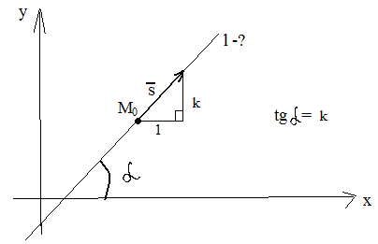
Тогда , взяв ,в качестве направляющего, вектор $\overline{s}=(1,k)$ из (8)
Имеем
$\frac{x−x_{0}}{1}=\frac{y−y_{0}}{k}$
или, разрешая относительно переменной y
y=k(x – x₀)+y₀, (9)
или
y=kx+b, 10)

где b=y₀ – kx₀ и указывает величину смещения ,т.е.ординату точки перемещения оси Oy , прямой относительно начала координат.
5.3. Уравнение прямой проходящей чрез 2 заданные точки . Пусть даны две точки M₀(x₀,y₀) и M₁(x₁,y₁) , принадлежащие прямой. Тогда взяв в качестве направляющего вектор $\overline{s}=(x_{1}−x_{0},y_{1}−y_{0})$ из (8) получим
$\frac{x−x_{0}}{x_{1}−x_{0}}=\frac{y−y_{0}}{y_{1}−y_{0}}$. (11)
Это и есть искомое уравнение.
5.4. Общее уравнение прямой. Каждое из уравнений (8)-(11) можно записать в виде
Ax + By + C = 0, (12)
которое называется общим уравнением.
Заметим, что при соответствующем выборе коэффициентов A, B, C оно описывает любую прямую, расположенную в плоскости, хотя, полученные выше частные формы уравнений, такой способностью не обладают. Например, прямую параллельную оси Ох в виде (8) или (10) представить нельзя.

Некоторые задачи для прямой на плоскости
6.1. Угол между прямыми. Пусть прямые l₁ и l₂ заданы уравнениями с угловыми коэффициентами.
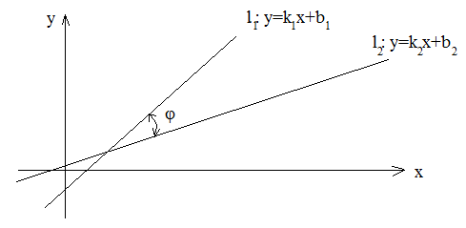
Найдем угол $ϕ∈\left[0,\frac{π}{2}\right]$,- наименьший из двух смежных, образованных при пересечении прямых . Взяв, в качестве направляющих, векторы $\overline{s_{1}}=\left(1,k_{1}\right)$ и $\overline{s_{2}}=\left(1,k_{2}\right)$и, учитывая их возможные расположения, из п. 9.4.1 получим
$\text{cos}ϕ=\frac{\left|1+k_{1}k_{2}\right|}{\sqrt{1+k_{1}^{2}}∗\sqrt{1+k_{2}^{2}}}$. (13)
Следствие. Если $l_{1}⊥l_{2}$, то cosφ=0 и k₁k₂= – 1. Если $l_{1}‖l_{2}$, то $\overline{s_{1}}‖\overline{s_{2}}$и, следовательно, k₁=k₂.
6.2. Расстояние от точки плоскости до прямой. Пусть имеется прямая l: y=kx+b и точка M₀(x₀, y₀). Для нахождения расстояния d используем соображения , аналогичные п.9.4.3.
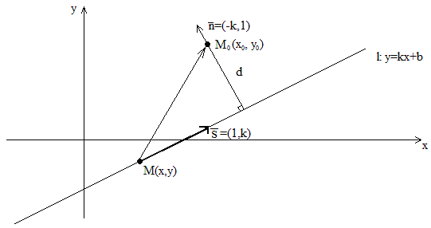
А именно, рассмотрим произвольную точку $M(x,y)∈l$ и возьмем, в качестве вектора перпендикулярного прямой $l$, вектор $\overline{n}=(−k,1)$.Тогда
$d=\left|{\text{пр}}_{\overline{n}}\overline{{\text{MM}}_{0}}\right|$,
т.е.
$$d=\frac{\left|\overline{{\text{MM}}_{0}}∗\overline{n}\right|}{\left|\overline{n}\right|}=\frac{\left|−(x−x_{0})k+(y−y_{0})∗1\right|}{\sqrt{1+k^{2}}}$$
и, учитывая , что $M∈l$, получаем
$d=\frac{\left|y_{0}−{\text{kx}}_{0}−b\right|}{\sqrt{1+k^{2}}}$.

Задачи
Задача 1. Даны точки $М_{0}(1,0,1),М_{1}(−1,2,0),М_{2}(2,0,−1),М_{3}(0,1,3)$. Найти расстояние точки М₀ от плоскости М₁, М_{2,}М₃.
Решение. Возможны два варианта. Первый вариант решения предполагает нахождения высоты пирамиды М₀М₁М₂М₃, опущенный из вершины М₀ и основан на элементах векторной алгебры, второй вариант реализует методы аналитической геометрии. Рассмотрим второй из них .
1. Составим уравнение плоскости М₁М₂М_{3.}
Воспользовавшись формой уравнения (3), имеем
$$\left|\begin{matrix}x+1 & y−2 & z−2 \\ −2+1 & 0−2 & −1−0 \\ 0+1 & 1−2 & 3−0\end{matrix}\right|=0$$
откуда, раскрывая определитель и приводя подобные, получим
$$−7x+2y+3z−\text{11}=0$$
2. Найдем искомое расстояние d.
В данном случае $\overline{n}=(−7,2,3)$и, воспользовавшись результатами п.9.2.2, имеем
$d=\frac{\left|−7∗1+2∗n+3∗1−\text{14}\right|}{\sqrt{(−7)^{2}+2^{2}+3^{2}}}$,
т.е.
$$d=\frac{\text{18}}{\sqrt{\text{62}}}$$
Ответ: $d=\frac{\text{18}}{\sqrt{\text{62}}}$
Задача 2. Найти точку пересечения прямой
$$\frac{x+1}{0}=\frac{y−3}{1}=\frac{z}{−2}$$
и плоскости
$$x+y−3z+\text{10}=0$$
Решение:
1. Запишем уравнение прямой в параметрической форме.
Имеем
$$x=−1+0t$$
$$y=3+1t$$
$$z=0+2t$$
2. Подставим полученные соотношения в уравнение плоскости.
Имеем
$−1+3+t−3∗2t+\text{10}=0$,
откуда
$t=\frac{\text{12}}{5}$, –
значение параметра, соответствующее точке пересечения.
3. Найдем координаты точки пересечения.
Имеем
$$x=−1,y=3+\frac{\text{12}}{5}=\frac{\text{27}}{5},z=2∗\frac{\text{12}}{5}=\frac{\text{24}}{5}$$
Ответ: $(−1,\frac{\text{27}}{5},\frac{\text{24}}{5})$ – точка пересечения.
Задача 3. Даны точки B(-1,3), C(3,-3). Найти уравнения прямой $l$, проходящей через точку B, под углом $ϕ=\frac{π}{4}$ к прямой BC.
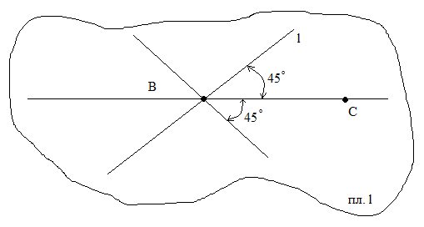
Решение. Из геометрических соображений следует, что в этом случае задача имеет, по крайней мере , два решения.
1. Определим угловой коэффициент k_{BC} прямой BC.
С этой целью составим уравнение прямой BC. Из (8) имеем
$\frac{x+1}{3+1}=\frac{y−3}{−3−3}$,
откуда
$$3x+2y−3=0$$
откуда
$k_{\text{BC}}=−\frac{3}{2}$.
2. Найдем угловой коэффициент k искомой прямой (или прямых) l.
Из (13) имеем
$\text{cos}{\text{45}}^{∘}=\frac{\left|1+k_{\text{BC}}∗k\right|}{\sqrt{1+k_{\text{BC}}^{2}}∗\sqrt{1+k^{2}}}$,
откуда
$\frac{\sqrt{2}}{2}=\frac{\left|1−\frac{3}{2}∗k\right|}{\sqrt{1+\frac{9}{3}}∗\sqrt{1+k^{2}}}$,
откуда
$\sqrt{\text{13}}∗\sqrt{1+k^{2}}=\left|2−3k\right|$.
Решим полученное уравнение. После возведения в квадрат, имеем
$\text{13}(1+k^{2})=4−\text{24}k+k^{2}$,
или
$k_{1,2}=\frac{−3±3\sqrt{3}}{2}$.
Таким образом, проведенные расчеты подтверждают интуитивные геометрические соображения.
3. Составим уравнения искомых прямых.
Из (9) имеем
$$y=\frac{−3±3\sqrt{3}}{2}(x+1)+3$$
или
$y=\frac{−3±3\sqrt{3}}{2}x+\frac{3±3\sqrt{3}}{2}$.
Ответ: $y=\frac{−3±3\sqrt{3}}{2}x+\frac{3±3\sqrt{3}}{2}$.

Лекция 10.Линии и поверхности второго порядка, их классификация

Вступительные замечания
Линии и поверхности второго порядка, в общем виде, описываются алгебраическими уравнениями второй степени, содержащими две или три переменные , соответственно:

$a_{\text{11}}x^{2}+2a_{\text{12}}\text{xy}+a_{\text{22}}y^{2}+2a_{1}x+2a_{2}y+a_{0}=0$, (1)
или
$\left(\begin{matrix}x & y & 1\end{matrix}\right)\underset{}{}\left(\begin{matrix}a_{\text{11}} & a_{\text{12}} & a_{1} \\ a_{\text{21}} & a_{\text{22}} & a_{2} \\ a_{1} & a_{2} & a_{0}\end{matrix}\right)\underset{}{}\left(\begin{matrix}x \\ y \\ 1\end{matrix}\right)=0$, (1₁)
и
$a_{\text{11}}x^{2}+a_{\text{22}}y^{2}+a_{\text{33}}z^{2}+2a_{\text{12}}\text{xy}+2a_{\text{13}}\text{xz}+2a_{\text{23}}\text{yz}+2a_{1}x+2a_{2}y+2a_{3}z+a_{0}=0$, (2)
или
$\left(\begin{matrix}x & y & z & 1\end{matrix}\right)\underset{}{}\left(\begin{matrix}a_{\text{11}} & a_{\text{12}} & a_{\text{13}} & a_{1} \\ a_{\text{21}} & a_{\text{22}} & a_{\text{23}} & a_{2} \\ a_{\text{31}} & a_{\text{32}} & a_{\text{33}} & a_{3} \\ a_{1} & a_{2} & a_{3} & a_{0}\end{matrix}\right)\underset{}{}\left(\begin{matrix}x \\ y \\ z \\ 1\end{matrix}\right)=0$, (2₁)
где $a_{\text{ij}}=a_{\text{ji}}$.
Эти уравнения, путем определенных преобразований, а именно, - поворота и параллельного переноса осей координат могут быть приведены к некоторому простейшему виду, называемому каноническим. Более подробно об этом см. например, в [ ]. Линии второго порядка обладают, также, вполне определенными геометрическими свойствами, которые, будучи заложены в определения, позволяют получить непосредственно их канонические уравнения. Этот подход использован ниже, а элементы теории их классификации изложены в последнем параграфе.

Линии второго порядка
Если исключить случаи вырождения, т.е. когда уравнение (1) распадается на уравнения первого порядка или описывает единственную точку, можно выделить три принципиально различных типа кривых, - это эллипс, гипербола и парабола. К их числу относится и окружность, которая является частным случаем эллипса. Рассмотрим последовательно эти кривые.
2.1 Эллипс. Эллипсом называется геометрическое место точек плоскости, сумма расстояний каждой из которых от двух фиксированных точек, называемых фокусами, есть величина постоянная.
Получим уравнение эллипса.
Пусть F₁, F₂, - фокусы, где F₁F₂ = 2с, - межфокусное расстояние, а М – произвольная точка эллипса. Тогда
2с
М
F₁
F₂
MF₁+MF₂=2a, (4)

где a – заданная константа. Введем систему координат указанным на рисунке образом.
М(x,y)
F₁
F₂
x
y
0
-c
c

Тогда соотношение (4) в этих координатах принимает вид
$$\sqrt{(x+c)^{2}+y^{2}}+\sqrt{(x−c)^{2}+y^{2}}=2a$$
Избавимся теперь от иррациональности, проводя возведение в квадрат:
${\left(\sqrt{(x+c)^{2}+y^{2}}\right)}^{2}={\left(2a−\sqrt{(x−c)^{2}+y^{2}}\right)}^{2}$,
$x^{2}+2\text{cx}+c^{2}+y^{2}=4a^{2}−4a\sqrt{(x−c)^{2}+y^{2}}+x^{2}−2\text{cx}+c^{2}+y^{2}$,
${\left(a\sqrt{(x−c)^{2}+y^{2}}\right)}^{2}={\left(a^{2}−\text{cx}\right)}^{2}$,
$a^{2}x^{2}+a^{2}y^{2}=a^{4}+c^{2}x^{2}$,
$\left(a^{2}−c^{2}\right)x^{2}+a^{2}y^{2}=a^{4}−a^{2}c^{2}$.
Далее, учтем, что по геометрическим соображениям $2a>2c$, поэтому $a^{2}−c^{2}>0$. Обозначим
$b^{2}=a^{2}−c^{2}$,
имеем
$$b^{2}x^{2}+a^{2}y^{2}=a^{2}b^{2}$$
Разделим, теперь, последнее соотношение на $a^{2}b^{2}$, получим
$\frac{x^{2}}{a^{2}}+\frac{y^{2}}{b^{2}}=1$,
которое и называется каноническим уравнением эллипса.
Проведем приближенный качественный анализ графика.
Во-первых, кривая, в силу четных степеней при переменных, симметрична относительно осей и начала координат. Тогда разрешив уравнение относительно переменной y, и ограничившись положительной ветвью, получим
$y=b\sqrt{1−\frac{x^{2}}{a^{2}}}$.
Очевидно, что $\left|x\right|≤a$ и рассмотрев диапазон $x∈[0,a]$, заметим, что
  - значение $y=b$, при $x=0$;
  - величина $y$ уменьшается при изменении x от 0 до а;
  - значение $y=b$при $x=a$.
Таким образом, получим приближенный вид кривой на участке $x∈[0,a]$ и

x
y
0
b
a
-b
-a
отобразив, далее, полученный участок симметричным образом, получим
-a
x
y
0
b
a
-b
A
D
B
C
Точки A, B, C, D называются вершинами эллипса, отрезки AB, CD, - осями. Таким образом, система основных соотношений для эллипса следующая:
$$\begin{aligned}\left\{\frac{x^{2}}{a^{2}}+\frac{y^{2}}{b^{2}}=1, | \right.\left\{b^{2}=a^{2}−c^{2}, | \right.\left\{b<a, | \right.\left\{F_{1}(−c,0), | \right.\end{aligned}$$
Замечание 1. Если фокусы расположены на оси 0y, т.е. $F_{1}(−c,0),\overset{}{}F_{2}(c,0)$, то уравнение принимает вид
$$\frac{x^{2}}{b^{2}}+\frac{y^{2}}{a^{2}}=1,$$
где, по прежнему, $b^{2}=a^{2}−c^{2}$.
2.2 Окружность. Окружностью называется геометрическое место точек плоскости, равноудаленных от фиксированной точки, называемой центром.
Пусть точка $M_{0}(x_{0},y_{0})$ - центр, а точка $M(x,y)$, - произвольная точка окружности. Тогда
$${\left(M_{0}M\right)}^{2}=R^{2},$$
где R называется радиусом окружности, или в развернутом виде
${\left(x−x_{0}\right)}^{2}+{\left(y−y_{0}\right)}^{2}=R^{2}$. (3)
Уравнение (3) называется каноническим уравнением окружности.
Замечание. Если в уравнении (3) обозначить $x^{'}=x−x_{0}$, $y^{'}=y−y_{0}$ и разделить обе части на $R^{2}$, получим уравнение $\frac{x^{}}{R^{2}}+\frac{y^{}}{R^{2}}=1$. Т.о. окружность есть частный случай эллипса с равными полуосями.
2.3 Гипербола. Гиперболой называется геометрическое место точек плоскости, для каждой из которых модуль разности расстояний от двух фиксированных точек, называемых фокусами, есть величина постоянная.
Пусть $F_{1},F_{2}$, - фокусы, расстояние $F_{1},F_{2}=2c$, M – произвольная точка гиперболы. Тогда, согласно определения, имеем
$\left|{\text{MF}}_{1}−{\text{MF}}_{2}\right|=2a$, (5)
где а – заданная величина.
2с
М
F₁
F₂
Уравнение гиперболы можно получить аналогичным, предыдущему случаю, образом. Введем систему координат,
М(x,y)
F₁
F₂
x
y
0
-c
c
тогда соотношение (5) принимает вид
$\sqrt{{\left(x+c\right)}^{2}+y^{2}}+\sqrt{{\left(x−c\right)}^{2}+y^{2}}=±2a$.
После этого, исключая иррациональность и вводя обозначение $b^{2}=c^{2}−a^{2}$, в данном случае уже $c>a$, получим
$$\frac{x^{2}}{a^{2}}−\frac{y^{2}}{b^{2}}=1,$$
которое и называется каноническим уравнением гиперболы.
График гиперболы. В силу четных степеней при переменных, график симметричен относительно осей и начала координат.
Разрешим уравнение относительно переменной $y_{0}$. Получим
$y=±b\sqrt{\frac{x^{2}}{a^{2}}−1}$, или $y=±\frac{b}{a}x\sqrt{1−\frac{a^{2}}{x^{2}}}$.
Откуда $\left|x\right|≥a$. Рассмотрим ветвь $x≥a$. Имеем:
если $x=a$, то $y=0$. Точка $(a,0)$ называется вершиной.
если x возрастает, то величина $\frac{a^{2}}{x^{2}}$ уменьшается и стремится к нулю. Следовательно, точка, расположенная на гиперболе при $x→+∞$ приближается к одной из прямых $y=\frac{b}{a}x$ или $y=−\frac{b}{a}x$, которые, таким образом, являются асимптотами гиперболы. Эти соображения позволяют изобразить качественно правую ветвь гиперболы, а симметричным отображением
x
y
0
a
-c
F₁
c
F₂
a
y=x*b/a
y= - x*b/a

относительно оси 0y получается и левая.
Система основных соотношений для гиперболы имеет вид:
- уравнение $\frac{x^{2}}{a^{2}}−\frac{y^{2}}{b^{2}}=1$
- фокусы $F_{1,2}\left(±c,0\right)∈0x$
- межфокусное расстояние $F_{1}F_{2}=2c$
- соотношение между параметрами $b^{2}=c^{2}−a^{2}$
Замечание: Если фокусы расположены на оси 0y и имеют координаты $F_{1,2}\left(0,±c\right)$, то уравнение принимает вид
$−\frac{x^{2}}{b^{2}}+\frac{y^{2}}{a^{2}}=1$,
которое также называется каноническим. В этом случае где, по прежнему, $b^{2}=c^{2}−a^{2}$, асимптотами являются прямые $x=±\frac{b}{a}y$ и ветви гиперболы расположены в «вертикальных четвертях». Эти признаки позволяют
x
y
a
c
F₁
-c
F₂
a
x=y*b/a
x= - y*b/a
установить характеристические особенности гиперболы (расположение, асимптоты, фокусы) по её каноническому уравнению.
2.4. Парабола. Параболой называется геометрическое место точек равноудаленных от фиксированной точки, называемой фокусом, и данной прямой, называемой директрисой.
Пусть прямая l, - директриса, $F_{1}$ - фокус и удалён от директрисы на расстояние 2p, а точка М, - произвольная точка параболы. Тогда
l
М
F₁
2p
N
$$\text{MN}={\text{MF}}_{1}$$
Выберем систему координат указанным ниже образом и составим уравнение параболы. Имеем
$x+\frac{p}{2}=\sqrt{{\left(x−\frac{p}{2}\right)}^{2}+y^{2}}$.
l
М
F₁
p/2
N
y
x
0
p/2
Отсюда, после возведения в квадрат и исключения иррациональности получаем
$y^{2}=2\text{px}$, (6)
которое и называется каноническим уравнением параболы.
График параболы. Симметричен относительно оси 0x. Разрешая уравнение относительно переменной y,
$y=±\sqrt{2\text{px}}$,
получаем, что
при x=0 значение y=0, таким образом парабола проходит через начало координат;
при увеличении x величина $\left|y\right|$, также возрастает и $→+∞$. Качественный вид графика следующий
x
y
0
F₁
p/2
l
Замечание. 1. Если фокус $F_{1}∈\text{Ox}$, а директриса имеет уравнение $x=\frac{p}{2}\left(p>0\right)$, то уравнение параболы примет вид
$y^{2}=−2\text{px}$.
Если же фокус расположить на оси 0y, то уравнение примет вид
$x^{2}=2\text{py}$ или $x^{2}=−2\text{py}$,
в зависимости от расположения директрисы ($y=−\frac{p}{2}$ или $y=\frac{p}{2}$, соответственно). Эти уравнения также называются каноническими. Отмеченные особенности позволяют однозначно определять расположение параболы и её характеристические признаки (координаты фокуса, уравнение директрисы).

Поверхности второго порядка.
Рассмотрим канонические формы уравнений.
3.1 Эллипсоид. Описывается уравнением $\frac{x^{2}}{a^{2}}+\frac{y^{2}}{b^{2}}+\frac{z^{2}}{c^{2}}=1$, $a,b,c>0$ (7)
Переменные изменяются в диапазонах: $\left|x\right|≤a$, $\left|y\right|≤b$, $\left|z\right|≤c$. Если $a=b=c$, то уравнение (7) описывает сферу.
Если рассечь эллипсоид координатной плоскостью $z=0$, то в сечении получится эллипс
$\frac{x^{2}}{a^{2}}+\frac{y^{2}}{b^{2}}=1$.
То же самое будет иметь место и при других допустимых значениях z. Построив семейство таких сечений $z=z_{0}$, $z=z_{1}$, … и объединив их огибающей поверхностью можно получить качественное представление о виде поверхности.
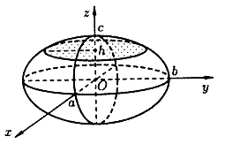
Данная процедура построения поверхности называется методом сечений.
3.2 Гиперболоиды. Описываются уравнениями вида
$\frac{x^{2}}{a^{2}}+\frac{y^{2}}{b^{2}}−\frac{z^{2}}{c^{2}}=±1$.
Случай 1. Однополостный гиперболоид
$\frac{x^{2}}{a^{2}}+\frac{y^{2}}{b^{2}}−\frac{z^{2}}{c^{2}}=1$,
его сечения плоскостью $z=z_{0}$ описывается уравнением
$\frac{x^{2}}{a^{2}}+\frac{y^{2}}{b^{2}}=1+\frac{z^{2}}{c^{2}}$,
и являются эллипсами. Поверхность имеет вид
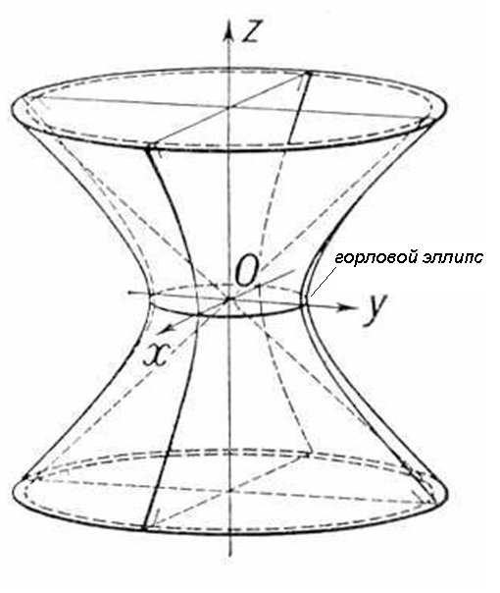

Случай 2. Двуполостный гиперболоид
$\frac{x^{2}}{a^{2}}+\frac{y^{2}}{b^{2}}−\frac{z^{2}}{c^{2}}=−1$,
где, очевидно, $\left|z\right|≥c$. Поверхность имеет вид
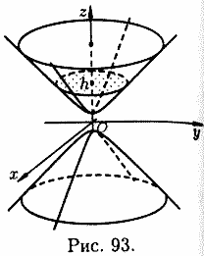
Сечения поверхности плоскостью $z=z_{0}$ также являются эллипсами.
3.3 Параболоиды. Описывается уравнениями вида
$\frac{x^{2}}{a^{2}}±\frac{y^{2}}{b^{2}}=z$,
Т.е. одна из переменных входит в уравнение в первой степени.
Случай 1. Эллиптический параболоид
$$\frac{x^{2}}{a^{2}}+\frac{y^{2}}{b^{2}}=z$$
Здесь $z≥0$ и горизонтальные сечения поверхности являются эллипсами. В целом, поверхность имеет вид
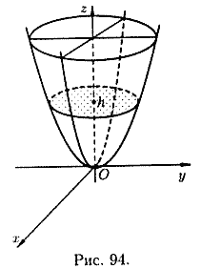
Случай 2. Гиперболический параболоид
$$\frac{x^{2}}{a^{2}}−\frac{y^{2}}{b^{2}}=z$$
Здесь, как при $z>0$, так и $z<0$, сечения поверхности горизонтальными плоскостями $z=z_{0}$ являются гиперболами. Поверхность имеет вид
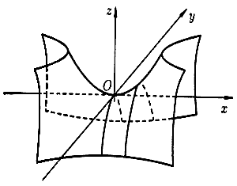
3.4 Конические поверхности. Описывается уравнением вида
$$\frac{x^{2}}{a^{2}}+\frac{y^{2}}{b^{2}}−\frac{z^{2}}{c^{2}}=0$$
и в данном случае имеет вид
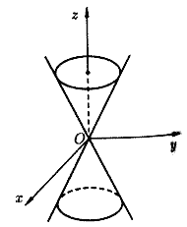
3.5 Цилиндрические поверхности. В их уравнениях отсутствует одна из переменных. В зависимости от вида направляющей линии различают:
- эллиптическую цилиндрическую поверхность. Описывается уравнением вида
$\frac{x^{2}}{a^{2}}+\frac{y^{2}}{b^{2}}=1$.
Изображение поверхности показано ниже.
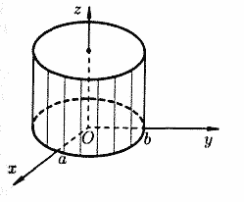
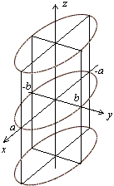

- гиперболическую цилиндрическую поверхность. Описывается уравнением вида
$\frac{x^{2}}{a^{2}}−\frac{y^{2}}{b^{2}}=1$.
Поверхность выглядит так
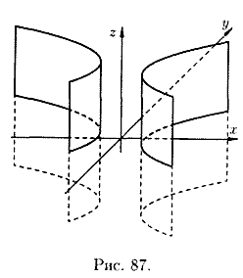.
- параболическую цилиндрическую поверхность. Описывается уравнением вида
$$y^{2}=2\text{px}$$
и выгдядит так
.

Классификация уравнений
Изложим принципы классификации кривых второго порядка.
Концептуально приведение уравнений кривых второго порядка заключается в последовательном выполнении поворота системы координат и ее последующего параллельного переноса. При первом из них, преобразование координат производится по правилам:
$$\begin{aligned}x=x^{'}\text{cos}ϕ−y^{'}\text{sin}ϕ \\ y=x^{'}\text{sin}ϕ+y^{'}\text{cos}ϕ,\end{aligned}$$
в которых угол поворота $ϕ$ подбирается таким образом, что в переменных $x^{'},y^{'}$ уравнение (1) принимает вид
$a_{\text{11}}^{'}x^{}+a_{\text{22}}^{'}y^{}+2a_{1}^{'}x^{'}+2a_{2}^{'}y^{'}+a_{0}^{'}=0$,
т.е. из исходного уравнения удаляется произведение координат. Далее, параллельным переносом, т.е. выделением полных квадратов и последующей замены
$x^{''}=x^{'}+\frac{a_{1}^{'}}{a_{\text{11}}^{'}}$ и (или) $y^{''}=y^{'}+\frac{a_{2}^{'}}{a_{\text{22}}^{'}}$
уравнение приводится к виду
$$a_{\text{11}}^{''}x^{}+a_{\text{22}}^{''}y^{}=−a_{0}^{''}$$
или
$a_{\text{22}}^{''}y^{}=−2a_{1}^{''}x^{''}$ (или $a_{\text{11}}^{''}x^{}=−2a_{2}^{''}y^{''}$),

где, в зависимости от конкретных значений коэффициентов получаем каноническую форму кривой второго порядка или тот, или иной вырожденный случай.
Определяющую роль в идентификации кривых играют некоторые выражения, называемые инвариантами, которые сохраняют знак при выполнении указанных преобразований. По этой причине тип кривой, с использованием инвариантов, может быть установлен и по исходному уравнению.
Не рассматривая здесь вырожденные случаи, т.е. те из них, когда уравнения (1), (1₁) описывают точку, мнимый эллипс или распадается на уравнения прямых, таких инварианта два, - это определитель уравнения (1₁)
$$Δ=\left|\begin{matrix}а_{\text{11}} & а_{\text{12}} & а_{\text{13}} \\ а_{\text{21}} & а_{\text{22}} & а_{\text{23}} \\ а_{\text{31}} & а_{\text{32}} & а_{\text{33}}\end{matrix}\right|$$

и определитель его квадратичной части
$δ=\left|\begin{matrix}а_{\text{11}} & а_{\text{12}} \\ а_{\text{21}} & а_{\text{22}}\end{matrix}\right|$ .

Тогда, в зависимости от сочетания их знаков уравнения (1), (1₁) описывают:
- эллипс, если $δ>0,Δ≠0$;
- гиперболу, если $δ<0,Δ≠0$;
- параболу, если $δ=0,Δ≠0$.
Более подробная информация по этому вопросу и классификация вырожденных случаев изложена, например, в [2]. Классификация поверхностей с использованием инвариантов приводится в книге [4].

Лекция 11. Специальные кривые
Рассмотрим ниже некоторые из плоских линий, которые нередко используются при рассмотрении демонстрационных примеров в различных разделах математики, описав, предварительно полярную и параметрическую формы представления кривых.

Полярная и параметрическая формы представления
1.1. Полярные координаты. Рассмотрим на плоскости произвольную ось и назовём её полярной. Тогда положение произвольной точки $M$ плоскости можно определить двумя величинами, расстоянием $r$
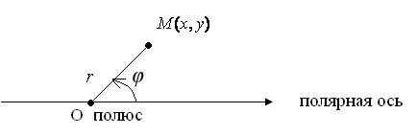
точки $M$ от полюса О, оно называется полярным радиусом, и углом $ϕ$, образованным отрезком ОМ с положительным направлением полярной оси. Набор ($r$, $ϕ$) и называется полярными координатами точки $M$. Обычно предполагается, что $r$0, а - $∞$<$ϕ$<$∞$.
В том случае, когда полярная ось совпадает с осью ох, а полюс, с началом декартовой системы координат, то справедливы

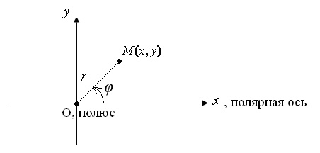
следующие соотношения :
$х$ =$r$ cos$ϕ$, $у$ = $r$sin$ϕ$,
или, в обратную сторону
$r$ =$\sqrt{х^{2}+y^{2}}$, tg$ϕ$= $\frac{y}{x}$,
откуда, с точностью до 2$π_{n}$, может быть определено, с учётом знаков$х$ и $у$, значение полярного угла $ϕ$.
В полярной форме уравнение кривой имеет вид
$r$= $r$($ϕ$)
и построение графика производится следующим образом. Проводятся лучи $ϕ$= $ϕ_{{}_{1}}$,…, $ϕ$= $ϕ_{n}$, на которых откладывается точки $M_{1}$, $M_{2}$,…, $M_{n}$ на расстояниях $r_{1}$,$r_{2}$,…,$r_{n}$ от полюса, соответственно. Далее, соединив полученные точки отрезками или проводя через них плавную кривую, получим при малых $Δ$$ϕ$= $ϕ_{{}_{i+1}}$ $ϕ_{{}_{i}}$ приближённое изображение кривой.
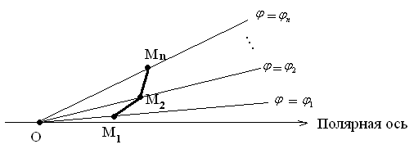
1.2. Параметрическая форма представления кривых. В общем случае она выглядит так :
$\begin{aligned}\left\{x=x(t) | \right.\end{aligned}$,
где независимая переменная $t$,обычно ,называется параметром. Таким образом, связь между декартовыми координатами, в этом случае, задаётся косвенно, через параметр $t$.

Специальные кривые
2.1.Спираль Архимеда. Спиралью Архимеда называется траектория точки, которая движется с постоянной скоростью $V$вдоль некоторой прямой, которая, в свою очередь, вращается с постоянной угловой скоростью $ω$относительно одной из своих точек.
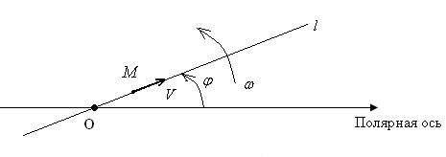
Пусть прямая l вращается вокруг полюса О и в начальный момент совпадает с полярной осью, а положение точки $M$, с полюсом О, тогда соотношения
$r$= $V$$t$ , $ϕ$= $ω$$t$,
представляют собой уравнения траектории в параметрической форме, или, после исключения из них переменной $t$, получаем зависимость
$r$= $a$$ϕ$,
где $a$= $V$/$ω$, уравнение кривой в полярных координатах. График спирали Архимеда следующий
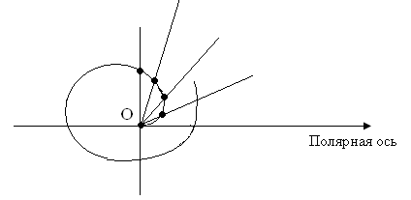
2.2. Циклоида. Циклоидой называется траектория точки, расположенной на окружности, которая катится без скольжения вдоль некоторой прямой.
Предположим, что окружность имеет радиус $a$( на рисунке R) и движется вдоль оси ох, причём в начальный момент положение исследуемой точки $M$ совпадает с началом координат и введём параметр $t$ указанным на рисунке образом. Учитывая ,теперь, равенство дуги окружности $\text{AM}$отрезку $M_{0}A$, получим параметрические уравнения искомой траектории
$x=a(t−\text{sin}t)$, $y=a(1−\text{cos}t)$.
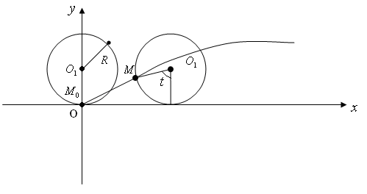
2.3. Лемниската Бернулли. Лемнискатой называется геометрическое место точек плоскости, для каждой из которых произведение расстояний от двух фиксированных точек, называется фокусами, равно квадрату половине межфокусного расстояния.
Пусть $F_{1}F_{2}−$фокусы, $M$ произвольная точка лемнискаты. Тогда
$${\text{MF}}_{1}⋅{\text{MF}}_{2}=(\frac{1}{2}F_{1}F_{2})^{2}\text{.}$$

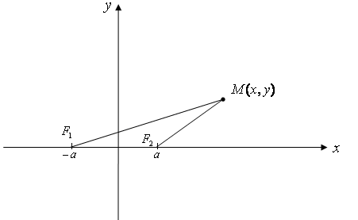
Выберем систему координат указанным на рисунке образом. Тогда
$$\sqrt{(x+a)^{2}+y^{2}}⋅\sqrt{(x−a)^{2}+y^{2}}=a^{2}$$
и, после исключения иррациональности, путём проведения очевидных преобразований, получим
$$(x^{2}+y^{2})^{2}=2a^{2}(x^{2}−y^{2})\text{.}$$
Таким образом, кривая описывается алгебраическим уравнением 4-ой степени. Если же перейти к полярным координатам, получим,
$r^{4}=2a^{2}r^{2}\text{cos}2ϕ$,
или , после сокращения,-
$r^{2}=2a^{2}\text{cos}2ϕ$.
Это более простая и употребительная форма уравнения лемнискаты Бернулли. Её график следующий
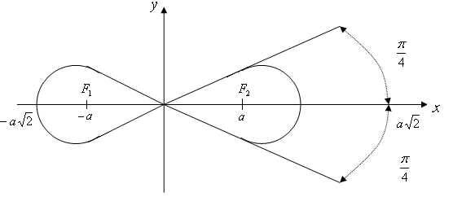
2.4. Кардиоида. Кардиоидой называют траекторию точки, расположенной на окружности некоторого радиуса $a$, которая катится без скольжения по внешней части окружности равного ей радиуса.
Предположим, что центр неподвижной окружности совпадает с началом декартовой системы координат, начальное положение исследуемой точки $M$совпадает с $M_{0}$ и выберем параметр $t$указанным на рисунке образом.
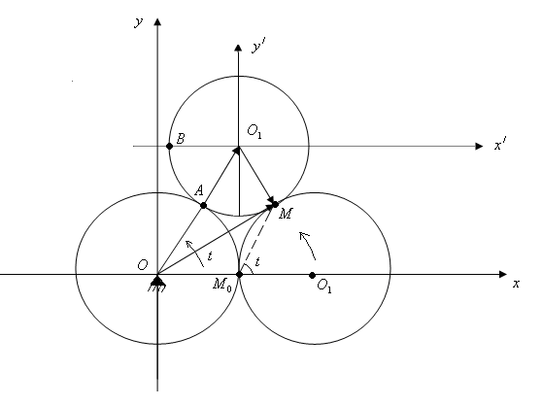
Тогда, в силу параллельности осей $\text{ox}$ и $o_{1}x^{}$имеем $∠{\text{BO}}_{1}A$=$∠{\text{AOM}}_{0}$=$t$, а в силу равенства дуг $M_{0}A$ и $\text{MA}$ $∠{\text{AO}}_{1}M$=$∠{\text{AOM}}_{0}$=$t$. Тогда точка $O_{1}$ в системе $\text{xoy}$ имеет координаты $O_{1}(2a\text{cos}t,2a\text{sin}t)$ ,а координаты точки $M$ в системе $x^{}o_{1}y^{}$,$M(a\text{cos}(2t−π),a\text{sin}(2t−π))$ или $M(−a\text{cos}2t,−a\text{sin}2t)$.Учитывая теперь, что $\overline{\text{OM}}$=$\overline{{\text{OO}}_{1}}$+$\overline{O_{1}M}$, получим координаты точки $M$ в системе $\text{xoy}$
$\begin{aligned}\left\{x=a(2\text{cos}t−\text{cos}2t) | \right.\end{aligned}$,
которые представляют собой параметрические уравнения кардиоиды в системе координат $\text{xoy}$.
Полученные уравнения можно упростить, если перейти к полярным координатам, взяв в качестве полюса точку $M_{0}$. Тогда координаты точки $M$
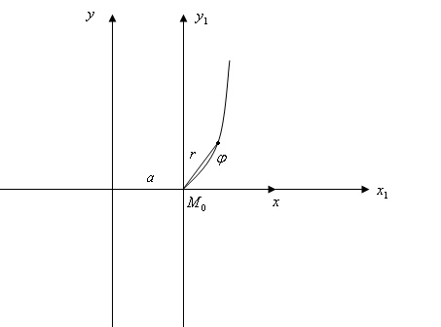
в промежуточной системе $x_{1}M_{0}y_{1}$ равны
$\begin{aligned}\left\{x_{1}=a(2\text{cos}t−\text{cos}2t−1) | \right.\end{aligned}$.
Выполнив тригонометрические преобразования и переходя ,в полученных соотношениях, к углу $t$, получим
$\begin{aligned}\left\{x_{1}=2a\text{cos}t(1−\text{cos}t) | \right.\end{aligned}$.
Обозначим теперь $t$ через $ϕ$ и учтём , что $\sqrt{x_{1}^{2}+y_{1}^{2}}=r$,тогда в полярных координатах получим
$r=2a(1−\text{cos}ϕ)$.
В системе $x_{1}M_{0}y_{1}$кардиоида имеет следующий график
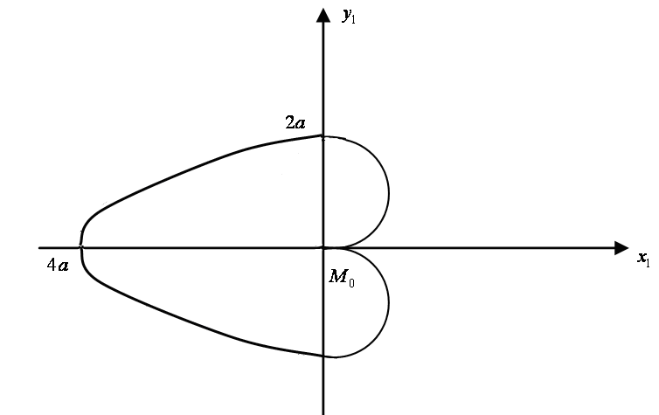
2.5. Астроида. Астроидой называется траектория точки, расположенной на окружности некоторого радиуса, которая катится без скольжения по внутренней части окружности в четыре раза большего радиуса.
Пусть радиус неподвижной окружности равен $a$подвижной , $\frac{a}{4}$. Выберем указанным на рисунке образом координаты, где $M_{0}$- начальное положение подвижной точки $M$, параметр$t$ и рассмотрим произвольное положение $O_{1}^{}$ подвижной окружности. Тогда координаты точки $O^{}$равны
$\left(\frac{3}{4}a\text{cos}t,\frac{3}{4}a\text{sin}t\right)$. В силу равенства дуг ${\text{AM}}_{0}$,$\text{АM}$ и указанного соотношения радиусов окружностей
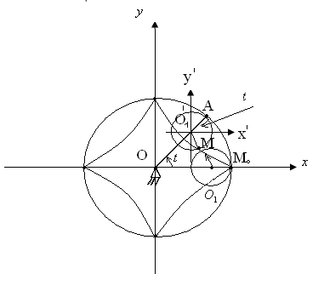
$∠{\text{AO}}_{1}^{}M$= 4$t$. Тогда $∠X^{}O_{1}^{}M$= 3$t$, а координаты точки $M$ в сопутствующей системе координат $X^{}O_{1}^{}Y$ равен ( $\frac{a}{4}\text{cos}3t,$$\frac{a}{4}\text{sin}3t,$). Далее, в силу того, что
$\overline{\text{OM}}$=$\overline{{\text{OO}}_{1}^{}}$+$\overline{O_{1}^{}M}$, координаты подвижной точки $M$ в системе $\text{XOY}$равны

$\begin{aligned}\left\{x=\frac{a}{4}(3\text{cos}t−\text{cos}3t) | \right.\end{aligned}$.

Проводя ,теперь, традиционные тригонометрические преобразования и переходя к простому аргументу, получим выражения,
х= $a$${\text{cos}}^{3}$$t$, y= $a$${\text{sin}}^{3}$$t$,
которые представляют собой параметрические уравнения астроиды , а после исключения параметра t , её уравнение в декартовых

$x^{2/3}$+$y^{2/3}$= $a^{2/3}$.

Список литературы

- Блох Э.Л.,Лошинский Л.И.,Турин В.Я.Основы линейной алгебры и некоторые ее приложения.Учебное пособие.М., «Высшая школа», 1971.
- Погорелов А.Я.Аналитическая геометрия.М., «Наука»,1968.
- Ефимов Н.В.Краткий курс аналитической геометрии.М., «Наука»,1975.
- Корн Г., Корн Т.Справочник по математике для научных работников и инженеров. М., «Наука»1970.
- Фаддеев Д.К.,Соминский И.С.Сборник задач по высшей алгебре.М., «Наука»,1968.
- Кузнецов Л.А. Сборник заданий по высшей математике (типовые расчеты). М:, Высшая школа, 1983.
- Cleve B. Moler. Numerical Computing with Matlab. Society for Industrial and Applied Mathematics, 2004, 348p. http://www.mathworld.com/moler/ chapters.html

